2. Прогноз транспортного спроса, изменения объемов и характера

передвижения населения и перевозок грузов на территории Волгограда

2.1. Прогноз социально-экономического и градостроительного развития

Социально-экономическое развитие Волгограда определено стратегией социально-экономического развития Волгограда до 2030 года, утвержденной решением Волгоградской городской Думы от 25.01.2017 № 53/1539 «Об утверждении стратегии социально-экономического развития Волгограда до 2030 года», (далее – Стратегия СЭР).
Стратегия СЭР предусматривает 3 этапа развития Волгограда:
I этап (2017–2018 годы) – аккумуляционный вектор развития. В рамках этого горизонта основное позиционирование Волгограда – «город, удобный для жизни, административный и туристический центр», ключевое событие – подготовка к проведению ЧМ-2018. На I этапе подразумеваются модернизация транспортной и городской инфраструктур, повышение уровня комфортности и удобства территории Волгограда, развитие отстающих отраслей (строительство, ЖКХ, туризм, сервис), стимулирование занятости в малом и микробизнесе, участие волгоградских производителей (организаций) в ходе подготовки к проведению ЧМ-2018, распространение здорового образа жизни и улучшение экологической ситуации;
II этап (2019–2024 годы) – трансформационный вектор развития – «модернизация промышленности, центр инноваций, инвестиций и туризма, площадка общественной дипломатии». Ожидается качественное улучшение инвестиционного и инновационного климата Волгограда, формирование промышленных кластеров с участием малого и среднего бизнеса, расширение профиля городской экономики за счет развития сектора услуг (образование, культура, спорт, туризм, сфера услуг, индустрия развлечений и др.), рост деловой и социальной активности. Огромное значение для II этапа имеет эффективное использование созданной инфраструктуры к ЧМ-2018 в режиме наследия, в том числе для проведения Волгоградского международного форума мира. На II этапе кардинально повысится международная узнаваемость Волгограда, вырастет долгосрочная капитализация бренда города;
III этап (2025–2030 годы) – эволюционный вектор развития. В рамках данного горизонта ключевое направление позиционирования Волгограда – «Большой Волгоград – постиндустриальный инновационный центр, территория гостеприимства и комфортного проживания». Именно в таком формате рассматривается роль Волгограда в стратегии Южного федерального округа. Волгоградская агломерация определяется как зона опережающего развития Волго-Каспийского региона. Основное направление – развитие и модернизация добывающих и обрабатывающих (нефтеперерабатывающих, машиностроительных, химических, металлургических) производств с внедрением новых технологий, комплексное развитие агропромышленного комплекса, а также развитие транспортно-логистического комплекса в Волгограде. К 2030 году должна быть сформирована единая комплексная транспортная схема волгоградской агломерации, обладающая достаточной безопасностью, доступностью, комфортностью, экономичностью, информативностью.
Прогнозные параметры социально-экономического развития в соответствии со Стратегией СЭР представлены в таблице 2.1.1.

Таблица 2.1.1

Прогнозные параметры социально-экономического развития в соответствии
со Стратегией СЭР

№  п/п | Показатель | Единица измерения | 2025 год
1 | 2 | 3 | 4
1. | Темп роста налоговых доходов, поступающих  в бюджет Волгограда, за отчетный период к предшествующему году (по нормативу 100 процентов) | % | 106,8
2. | Бюджетная обеспеченность на душу населения за счет налоговых и неналоговых доходов (с учетом норматива зачисления в бюджет Волгограда) | тыс. руб. | 10,8
3. | Рост доходов населения по отношению к 2015 году | % | 145
4. | Доля жителей, удовлетворенных качеством обслуживания на общественном транспорте | % от числа опрошенных | не менее 80

1 | 2 | 3 | 4
5. | Площадь застроенной и подлежащей застройке территории, в отношении которой утверждена подготовленная на основе Генерального плана Волгограда документация по планировке территории | га | 20320
6. | Доля УДС Волгограда с асфальтобетонным покрытием | % | 70
7. | Доля освещенных улиц в общей протяженности УДС Волгограда | % | 80,8
8. | Перевозка пассажиров транспортом общего пользования | тыс. чел. | 240000
9. | Доля экологичного транспорта от общего количества (работающего на электричестве или газомоторном топливе) | % | 90
10. | Доля общественного транспорта, оборудованного приспособлениями для маломобильных групп населения | % | 30
11. | Количество ДТП на территории Волгограда | ед. | 600
12. | Число лиц, погибших в ДТП на территории Волгограда | чел. | 45
13. | Доля населения Волгограда с шаговой транспортной доступностью | % | 85
14. | Рост грузооборота по сравнению с 2015 годом | % | 190 – 210

Согласно Генеральному плану Волгограда предполагаются следующие прогнозы технико-экономических показателей (таблица 2.1.2).

Таблица 2.1.2

Основные технико-экономические показатели Генерального плана Волгограда

Показатель | Единица измерения | Исходный год – 2005 | Расчетный срок – 2025 год
1 | 2 | 3 | 4
1. Территория
Общая площадь земель Волгограда | га | 85935 на  2014 год | 85935
Общая площадь земель Волгограда | % | 100 | 100
общественно-деловая зона | га | 2700 | 7354,1
общественно-деловая зона | % | 3,1 | 8,5
зона специализированной общественной застройки | га | – | 68,9
зона специализированной общественной застройки | % | – | 0,1
жилая зона | га | 8870 | 14507,6
жилая зона | % | 10,3 | 16,9
зона рекреационного назначения | га | 17417 | 38603,6
зона рекреационного назначения | % | 20,3 | 44,9
зона озелененных территорий специального назначения | га | 1142 | 3839,5
зона озелененных территорий специального назначения | % | 1,3 | 4,5
производственная и коммунальная зона | га | 5633 | 6476,4
производственная и коммунальная зона | % | 6,6 | 7,5
зона инженерной и транспортной инфраструктур | га | 3680 | 2723,6
зона инженерной и транспортной инфраструктур | % | 4,3 | 3,2
1 | 2 | 3 | 4
зона садоводческих или огороднических некоммерческих товариществ | га | 3540 | 4114,8
 | % | 4,1 | 4,8
зона объектов специального назначения | га | 639 | 1259,5
зона объектов специального назначения | % | 0,7 | 1,5
иные (территории акваторий) | га | 42314 | 6987
иные (территории акваторий) | % | 49,2 | 8,1
2. Население
2.1. Численность населения | тыс. чел. | 1033 | 1019,1
2.2. Возрастная структура населения:
дети 0 – 15 лет | % | 16 | 17
население в трудоспособном возрасте  (м 16/64 лет, ж 16/59 лет) | % | 60 | 54
население старше трудоспособного возраста | % | 24 | 30
2.3. Численность занятого населения, всего | тыс. чел. | 518 | 478,5
2.3. Численность занятого населения, всего | % | 100 | 100
3. Жилищный фонд
3.1. Жилищный фонд, всего | млн кв. м | 20,5 | 27,9
3.2. Новое жилищное строительство | млн кв. м |  | 8,7
4. Магистральные улицы и дороги
Протяженность магистральных улиц и дорог, всего | км | 366 | 770
в том числе:
магистральных дорог скоростного движения | км | – | 60
магистральных улиц общегородского значения непрерывного движения | км | 20 | 85
магистральных улиц общегородского значения регулируемого движения | км | 158 | 265
магистральных улиц районного значения | км | 188 | 360

Из приведенных данных видно, что прогнозные значения ряда параметров Стратегии СЭР и Генерального плана Волгограда расходятся (например, численность населения на перспективу). Более подробный анализ мероприятий Стратегии СЭР и Генерального плана Волгограда (подраздел 1.2 раздела 1 настоящей Программы) показал, что ряд мероприятий развития в двух указанных документах тоже расходится. При этом реализованные мероприятия и перспективные мероприятия с учетом предоставленных исходных данных полностью соответствуют мероприятиям Генерального плана Волгограда.

2.2. Прогноз транспортного спроса, объемов и характера передвижения населения и перевозок грузов по видам транспорта,

имеющегося на территории Волгограда

Согласно методике определения транспортного спроса по транспортной модели (подраздел 1.2 раздела 1 настоящей Программы) и прогноза численности населения (подраздел 2.1 настоящего раздела) сделан прогноз транспортного спроса населения на перспективные года (таблица 2.2.1).
Таблица 2.2.1

Прогноз транспортного спроса населения на перспективные года

Год | Трудовые, поездок в сутки | Учебные, поездок в сутки | Культурно-бытовые, поездок в сутки | Всего, поездок  в сутки
2025 | 1035021 | 76740 | 410000 | 1521762

Из таблицы 2.2.1 видно, что транспортный спрос ежегодно растет. С учетом статистики за прошлые годы, планов развития на перспективу, а также с применением транспортного моделирования сделан прогноз объемов и характера передвижения населения и перевозок грузов по видам транспорта (таблица 2.2.2).

Таблица 2.2.2

Прогноз объемов и характера передвижения населения и перевозок грузов
по видам транспорта

Год | Количество ТС, ед. | Пассажиропоток общественного транспорта, тыс. пасс | Объем (количество) груза, млн т
2025 | 343375 | 257550 | 10,3

Таким образом, прогнозируется ежегодное увеличение объемов передвижения населения и перевозок грузов.

2.3. Прогноз развития транспортной инфраструктуры по видам транспорта

В рамках подготовки Волгограда к проведению матчей ЧМ-2018 были значительно увеличены работы по ремонту автомобильных дорог на территории Волгограда, в результате чего доля протяженности автомобильных дорог общего пользования местного значения, не отвечающих нормативным требованиям, в общей протяженности автомобильных дорог общего пользования местного значения снизилась до 60%.
Основными строительными мероприятиями для дорожной сети являются:
объекты местного значения:
Строительство автомобильной дороги по ул. Электролесовской (завершение работ в 2023 году);
Реконструкция ул. Латошинской от ул. Героев Тулы до выхода на III Продольную магистраль (начаты подготовительные работы к реконструкции);
объекты регионального значения:
Строительство второго, третьего и четвертого пускового комплекса мостового перехода через реку Волга в Волгограде. Четвертый пусковой комплекс;
Строительство автомобильной дороги «III Продольная магистраль в границах от ул. им. Неждановой до ул. 40 лет ВЛКСМ в г. Волгограде»;
Реконструкция автомобильной дороги по ул. Ангарской в границах от ул. им. Римского-Корсакова до автозаправочной станции;
объекты федерального значения:
Строительство автомобильной дороги «Обход города Волгограда. Южная часть».
Для повышения эффективности работы УДС в краткосрочной перспективе должна быть создана ИТС, позволяющая координировать работу светофорных объектов. В качестве дополнительных мероприятий, стимулирующих снижение использования личного транспорта, являются:
строительство многоуровневых перехватывающих парковок;
внедрение платного парковочного пространства на территории Центрального района.
Оценка мероприятий, основанная на транспортном моделировании перспективных лет, представлена в подразделе 2.4 настоящего раздела.

Общественный транспорт

Необходимым вариантом развития общественного транспорта должна стать модернизация общественного транспорта до 2025 года, включающая:
1) реконструкцию инфраструктуры:
реконструкция трамвайных путей – 34,2 км о.п.;
реконструкция 1-го депо и замена 4 эскалаторов;
реконструкция 10 тяговых подстанций и питающих линий;
2) строительство новых трамвайных путей – 5 км о.п.;
3) приобретение 334 единиц нового подвижного состава, в том числе:
12 трехсекционных и 50 односекционных трамваев;
56 троллейбусов с автономным ходом;
196 автобусов большого класса;
20 электробусов и 4 зарядные станции;
4) разработку проекта создания унифицированной тарифно-билетной системы на территории Волгоградской агломерации;
5) повышение доли безналичной оплаты до 90%;
6) создание единой системы контроля и управления системой общественного транспорта Волгоградской агломерации.
Дополнительными мероприятиями до 2025 года (включительно), стимулирующими пересадку с индивидуального транспорта на общественный, являются:
строительство ТПУ для организации пересадки на общественный транспорт межмуниципальных маршрутов:
«Северный» – в районе пересечения ул. Тракторостроителей и ул. им. Михайлова Тракторозаводского района;
«Мамаев Курган» – в районе пересечения планируемых магистральных улиц районного значения № 2 и № 6 в соответствии с проектом планировки и межевания территории, утвержденным постановлением администрации Волгограда от 02.12.2022 № 1404.

2.4. Прогноз развития дорожной сети Волгограда

Согласно проведенному анализу Генерального плана Волгограда и Стратегии СЭР в части мероприятий развития дорожной сети Волгограда (подраздел 1.2 раздела 1 настоящей Программы) были сформированы мероприятия по строительству и реконструкции, которые были погружены в транспортную модель и проанализированы (в настоящее время ведутся подготовительные работы для корректировки Генерального плана Волгограда).
На краткосрочный период планируются следующие мероприятия:
Строительство второго, третьего и четвертого пусковых комплексов мостового перехода через реку Волга в городе Волгограде. Третий пусковой комплекс;
Реконструкция ул. Латошинской (от ул. Героев Тулы до выхода на 3 Продольную магистраль) (реконструкция начата, завершение – 2024 год);
Реконструкция автомобильной дороги «3-я Продольная магистраль» км 4 + 800 – км 7000;
Строительство автомобильной дороги «III Продольная магистраль в границах от ул. им. Неждановой до ул. 40 лет ВЛКСМ в г. Волгограде» (IV этап);
Строительство автомобильной дороги «Обход города Волгограда. Южная часть».
На рисунке 2.4.1 представлена картограмма загрузки УДС 2025 года, полученная по результатам транспортного моделирования.
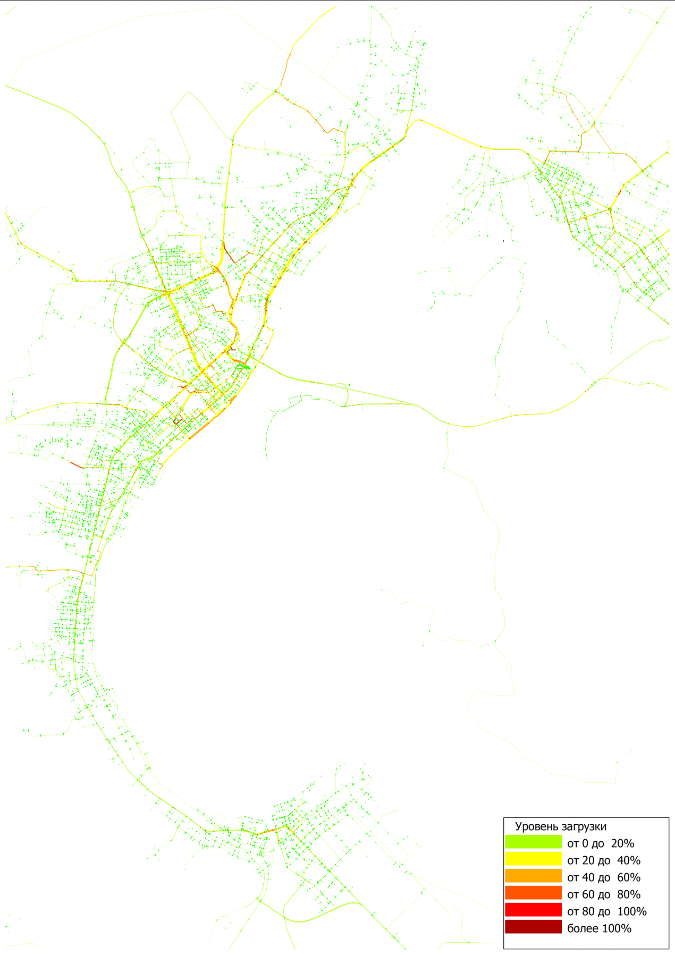
Рисунок 2.4.1. Картограмма загрузки УДС 2025 года в утренние часы пик

На основе полученных результатов моделирования и в соответствии с постановлением Правительства Российской Федерации от 16 ноября 2018 г. № 1379 «Об утверждении Правил определения основных параметров дорожного движения и ведения их учета» были определены параметры, характеризующие дорожное движение и эффективность ОДД на планируемые периоды (таблица 2.4.1).

Таблица 2.4.1
Эффективность ОДД на планируемые периоды

№ п/п | Наименование показателя | Тип показателя | Базовое значение |  | Период, год
№ п/п | Наименование показателя | Тип показателя | значение | дата | 2024 | 2025
1. | Улучшение значений показателей эффективности дорожного движения
1.1. | Средняя скорость движения ТС, км/ч | основной | 19,5 | 31.12.2023 | 40,5 | 40,54
1.2. | Средняя задержка ТС, ч/км | основной | 0,022 | 31.12.2023 | 0,02 | 0,02
1.3. | Уровень обслуживания дорожного движения, уровень по шкале | основной | «D» (40 – 50) | 31.12.2023 | «D» (40 – 50) | «D» (40 – 50)
1.4. | Показатель перегруженности дорог, доли | основной | 0,10 | 31.12.2023 | 0,09 | 0,09
1.5. | Временной индекс, ед. | справочный | 1,35 | 31.12.2023 | 1,33 | 1,27
2. | Обеспечение безопасности дорожного движения
2.1. | Количество ДТП, ед. | основной | 1123 | 31.12.2023 | 1003 | 983
2.2. | Число раненых при ДТП (по уровню тяжести согласно приказу Министерства здравоохранения и социального развития Российской Федерации от 24 апреля 2008 г. № 194н, чел.) | справочный | 1505 | 31.12.2023 | 1300 | 1250
2.3. | Число погибших при ДТП, чел. | основной | 62 | 31.12.2023 | 20 | 15
2.4. | Социальный риск, чел. на 100 тыс. населения | справочный | 6,12 | 31.12.2023 | 1,94 | 1,52
2.5. | Транспортный риск, чел. на 10 тыс. ТС | справочный | 2,04 | 31.12.2023 | 1,20 | 0,90
3. | Улучшение экологии
3.1. | Объем выбросов загрязняющих веществ (CO₂), прив. г/км | справочный | 0,131 | 31.12.2023 | 0,213 | 0,226
4. | Повышение грузооборота
4.1. | Объем (количество) груза, млн т | справочный | 10 | 31.12.2023 | 10,3 | 10,3
5. | Оптимизация пассажироперевозок
5.1. | Количество пассажиров, тыс. чел. | справочный | 222330 | 31.12.2023 | 247550 | 257550
5.2. | Средняя скорость движения транспортных средств общего пользования, км/ч | справочный | 17,51 | 31.12.2023 | 18,9 | 19,09
6. | Загруженность дорог
6.1. | Протяженность участков дорожной сети агломераций, обслуживающих движение в режиме перегрузки, км | основной | 64 | 31.12.2023 | 52 | 48

2.5. Прогноз уровня автомобилизации, параметров дорожного движения

По данным Федеральной службы государственной статистики на 2023 год, уровень автомобилизации Волгоградской области составил 433,8 автомобиля на 1000 жителей. Это четвертое место среди субъектов Российской Федерации. Но с учетом информации, представленной в подразделе 1.5 раздела 1 настоящей Программы, для Волгограда принимается уровень автомобилизации – 300 автомобилей на 1000 жителей.
Рост уровня автомобилизации является одним из основных факторов, влияющих на развитие транспортной инфраструктуры. Однако темпы развития транспортной инфраструктуры не соответствуют темпам роста уровня автомобилизации в виду финансовых и временных ограничений реализации мероприятий для транспортной инфраструктуры.
Принимая дальнейший рост уровня автомобилизации Волгограда в соответствии с общим трендом по росту уровня автомобилизации в Южном федеральном округе, уровень автомобилизации к 2025 году можно оценить на уровне 335 автомобилей на 1000 жителей. На рисунке 2.5.1 представлен график оценки роста уровня автомобилизации.

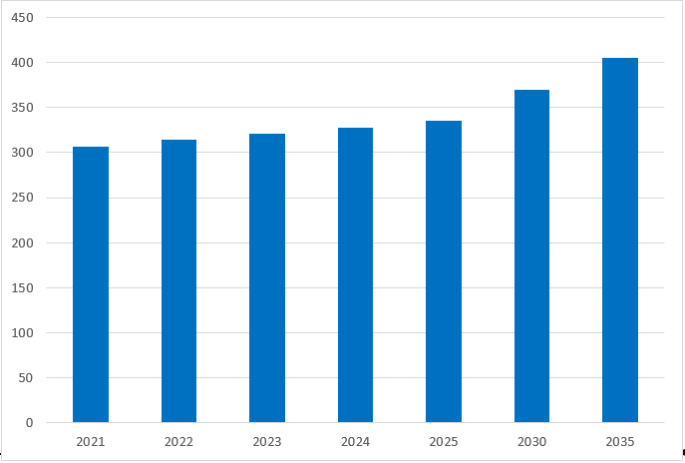
Рисунок 2.5.1. Прогноз уровня автомобилизации Волгограда

Таким образом, прирост количества ТС для Волгограда в 2025 году может составить 11,7%.
При этом количество поездок, совершаемых на индивидуальном транспорте, также ежегодно будет увеличиваться. На рисунке 2.5.2 представлены прогнозы корреспонденций личным транспортом и общественным транспортом, вычисленные на транспортной модели.

Рисунок 2.5.2. Корреспонденции личным и общественным транспортом

С учетом вышеуказанного и с использованием средств транспортного моделирования сделан прогноз параметров дорожного движения на 2025 год (таблица 2.5.1).

Таблица 2.5.1

Прогноз параметров дорожного движения на 2025 год

№ п/п | Расчетный сетевой параметр | 2025 год
1. | Средняя загруженность всей сети, % | 4,18
2. | Общая протяженность поездок, км | 1758440
3. | Количество корреспонденций личным транспортом, поездок в сут | 788865
4. | Время в пути для всех поездок, мин | 3150912600
5. | Средняя скорость всех поездок, км/ч | 40,54
6. | Общая длина маршрутов общественного транспорта, км | 6960
7. | Количество корреспонденций общественным транспортом,  поездок в сут | 732897
8. | Средняя длина поездки общественным транспортом, км | 10,8
9. | Среднее время в пути на общественном транспорте, мин | 34

2.6. Прогноз показателей БДД

Согласно Стратегии безопасности дорожного движения в Российской Федерации на 2018–2024 годы, утвержденной распоряжением Правительства Российской Федерации от 08 января 2018 г. № 1-р, на 2024 год устанавливается показатель социального риска, составляющий не более 4 погибших на 100 тыс. населения, а к 2030 году – 0 погибших на 100 тыс. населения.
Таким образом, для достижения нулевого значения показателя социального риска необходима реализация мероприятий, направленных на повышение БДД и снижение тяжести последствий ДТП. Прогноз показателей БДД представлен в таблице 2.6.1.

Таблица 2.6.1

Прогноз показателей БДД

Год | Количество ДТП, ед. | Число раненых при ДТП* | Число погибших при ДТП, чел. | Социальный риск, чел. на 100 тыс. населения | Транспортный риск, чел. на  10 тыс. ТС
2024 | 1003 | 1300 | 40 | 4,00 | 1,20
2025 | 983 | 1250 | 31 | 3,02 | 0,90

Примечание. *По уровню тяжести согласно приказу Министерства здравоохранения и социального развития Российской Федерации от 24 апреля 2008 г. № 194н, чел.

2.7. Прогноз негативного воздействия транспортной инфраструктуры

на окружающую среду и здоровье населения

Задача оптимизации экологической ситуации в городе требует реализации комплекса мероприятий:
оптимизации планировочной структуры города, организации рационального транспортно-дорожного движения за счет перераспределения транспортных маршрутов, что поможет разгрузить основные магистрали города, на которых образуются заторы, что приведет к значительному уменьшению выбросов вредных веществ в атмосферу;
строительства новых магистралей-дублеров для организации перевозок из периферийных районов в центральные части города и организации грамотных развязок на пересечении улиц и магистралей различного назначения. Это, в свою очередь, значительно сократит количество перекрестков, на которых образуется большое скопление машин, и также разгрузит основные пути сообщения;
осуществления контроля за техническим состоянием ТС и качеством потребляемого топлива, поскольку неправильная работа двигателя и других деталей автомобиля приводит к увеличению вредных выбросов;
осуществления постоянного контроля за техническим состоянием дорожного полотна;
внедрения современных фитотехнологий в озеленении примагистральных территорий, что обеспечит комфортное проживание населения вблизи транспортных магистралей.
С применением средств транспортного моделирования и в соответствии с ГОСТ Р 56162-2019 «Выбросы загрязняющих веществ в атмосферу» сделан прогноз экологической ситуации в Волгограде по выбросу СО как основного загрязняющего вещества от ТС. На рисунке 2.7.1 представлена картограмма выборов СО. В таблице 2.7.1 представлены прогнозные показатели по выбросу СО₂.

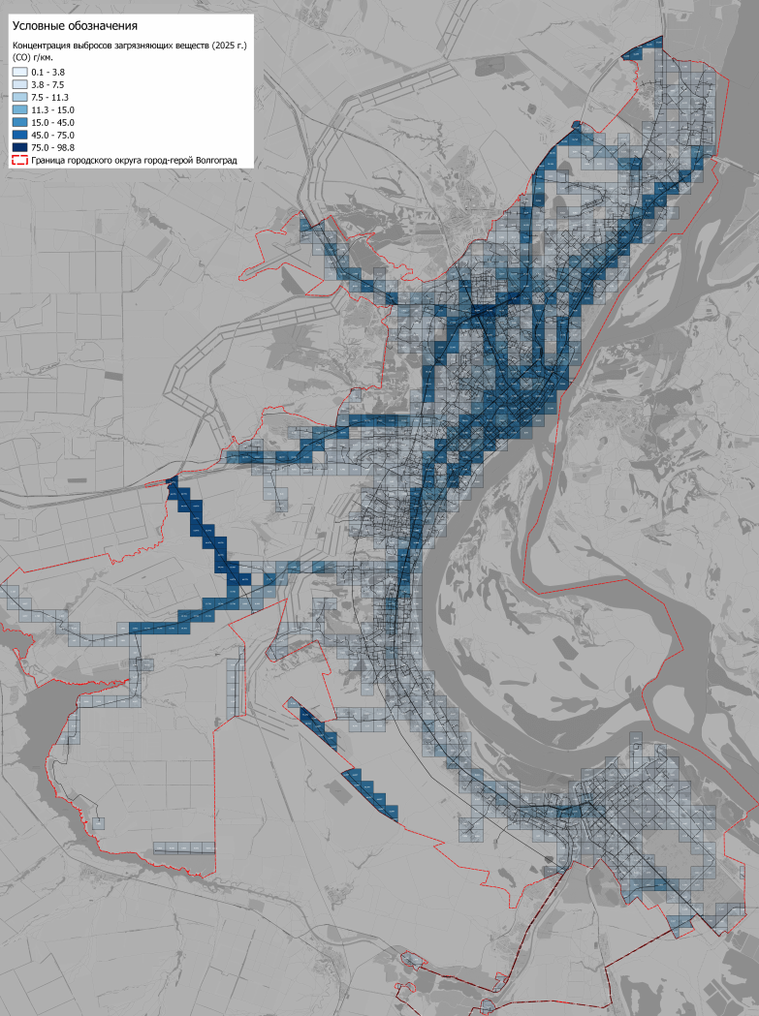
Рисунок 2.7.1. Картограмма выбросов СО на 2025 год

Таблица 2.7.1

Прогнозные показатели по выбросу СО₂

№ п/п | Наименование | 2024 год | 2025 год
1. | Объем выбросов загрязняющих веществ (CO₂), прив. г/км | 0,213 | 0,226

Из приведенных данных видно, что экологическая ситуация в Волгограде ежегодно будет ухудшаться. Причиной ухудшения является ежегодное увеличение поездок жителями на автотранспорте и рост автомобилизации (подраздел 2.5 настоящего раздела). Однако стоит отметить, что с введением 3-й Продольной магистрали в долгосрочном периоде в центральной части Волгограда наблюдается улучшение экологической ситуации.

3. Укрупненная оценка принципиальных вариантов развития транспортной инфраструктуры и выбор предлагаемого к реализации варианта

Принципиальными вариантами развития транспортной инфраструктуры Волгограда являются:
инерционный сценарий, который основывается на сохранении текущих показателей развития и функционирования существующих условий и особенностей городской инфраструктуры и системы управления. В рамках данного сценария не предусмотрен модернизационно-технологический рывок и масштабное внедрение инновационных механизмов. При реализации данного сценария не формируются долгосрочные цели и ориентиры развития, а функционируют на основе сложившейся текущей ситуации. Мероприятия инерционного сценария и их оценка представлены в таблице 3.1;
прогрессивный сценарий, который характеризуется значительным повышением расходов на развитие транспортной системы. При этом такой вариант предполагает значительно более сложную модель управления развитием транспорта. Он связан с инвестированием в проекты. Значительный импульс получат развитие пассажирского транспорта общего пользования, прежде всего это относится к развитию скоростных перевозок, а также реализация платного парковочного пространства. Инновационный вариант развития транспортной системы характеризуется значительным усилением требований к экологичности и энергоэффективности развития транспорта, что предполагает изменение структуры используемых топливно-энергетических ресурсов. Мероприятия прогрессивного сценария и их оценка представлены в таблице 3.2.

Таблица 3.1

Мероприятия инерционного сценария и их оценка

№ п/п | Наименование мероприятия | Источник финансирования | Всего,  тыс. руб. | Характе-ристики объекта
1 | 2 | 3 | 4 | 5
Развитие УДС
1. | Строительство второго, третьего и четвертого пусковых комплексов мостового перехода через реку Волга  в городе Волгограде. Третий пусковой комплекс | всего,  в том числе: | 5778092,20 | 6,5 км
1. |  | бюджет Волгограда |  | 6,5 км
1. |  | областной бюджет | 724124,20 | 6,5 км
1. |  | федеральный бюджет | 5053968,00 | 6,5 км
1. |  | внебюджетные источники | 0 | 6,5 км
2. | Строительство нулевой продольной магистрали от ул. Маршала Крылова  до ул. Михайлова | всего,  в том числе: | 11000000,00 | 6 км
2. |  | бюджет Волгограда |  | 6 км
2. |  | областной бюджет | 11000000,00 | 6 км
2. |  | федеральный бюджет |  | 6 км
2. |  | внебюджетные источники |  | 6 км
3. | Строительство ул. Электролесовской  в Кировском районе Волгограда | всего,  в том числе: | 453980,52 | 2,195 км
3. |  | бюджет Волгограда | 4539,81 | 2,195 км
3. |  | областной бюджет | 449440,71 | 2,195 км
3. |  | федеральный бюджет | 0 | 2,195 км
3. |  | внебюджетные источники | 0 | 2,195 км
4. | Реконструкция улицы Латошинской  (от ул. Героев Тулы до выхода на  III-ю Продольную магистраль) | всего,  в том числе: | 445018,33 | 4,235 км
4. |  | бюджет Волгограда | 4450,20 | 4,235 км
4. |  | областной бюджет | 440568,13 | 4,235 км
4. |  | федеральный бюджет | 0 | 4,235 км
4. |  | внебюджетные источники | 0 | 4,235 км
5. | Реконструкция автомобильной дороги  «3-я Продольная магистраль»  км 4 + 800 – км 7 + 000 | всего,  в том числе: | 334000,00 | 2,1 км
5. |  | бюджет Волгограда | 55000,00 | 2,1 км
5. |  | областной бюджет | 279000,00 | 2,1 км
5. |  | федеральный бюджет | 0 | 2,1 км
5. |  | внебюджетные источники | 0 | 2,1 км

1 | 2 | 3 | 4 | 5
6. | Строительство автомобильной дороги  «III Продольная магистраль в границах  от ул. им. Неждановой до ул. 40 лет ВЛКСМ в г. Волгограде» (IV этап) | всего,  в том числе: | 24000000,00 | 6,1 км
6. |  | бюджет Волгограда | 0 | 6,1 км
6. |  | областной бюджет | 1200000,00 | 6,1 км
6. |  | федеральный бюджет | 22800000,00 | 6,1 км
6. |  | внебюджетные источники | 0 | 6,1 км
7. | Строительство автомобильной дороги «Обход города Волгограда. Южная часть» | всего,  в том числе: | 45000000,00 | 46,8 км
7. |  | бюджет Волгограда | 0 | 46,8 км
7. |  | областной бюджет | 0 | 46,8 км
7. |  | федеральный бюджет | 45000000,00 | 46,8 км
7. |  | внебюджетные источники | 0 | 46,8 км
8. | Строительство дороги по ул. Дубовая балка в границах от ул. Авторемонтной  до ул. Ангарской в Дзержинском районе  г. Волгограда | всего,  в том числе: | 126110,80 | 0,573 км
8. |  | бюджет Волгограда | 122,3 | 0,573 км
8. |  | областной бюджет | 125988,50 | 0,573 км
8. |  | федеральный бюджет | 0 | 0,573 км
8. |  | внебюджетные источники | 0 | 0,573 км
9. | Внутренние проезды ТП Сколково | всего,  в том числе: | 292002,02 | 1,815 км
9. | Внутренние проезды ТП Сколково | бюджет Волгограда | 292,021 | 1,815 км
9. | Внутренние проезды ТП Сколково | областной бюджет | 291710,00 | 1,815 км
9. | Внутренние проезды ТП Сколково | федеральный бюджет | 0 | 1,815 км
9. | Внутренние проезды ТП Сколково | внебюджетные источники |  | 1,815 км
10. | Строительство автомобильной дороги  по пер. Зеленоградский с пересечением ж/д путей | всего,  в том числе: | 279306,30 | 1,275 км
10. |  | бюджет Волгограда | 279,3 | 1,275 км
10. |  | областной бюджет | 279027,00
10. |  | федеральный бюджет | 0
10. |  | внебюджетные источники | 0
11. | Реконструкция ул. Ангарская в Дзержинском районе г. Волгограда | всего,  в том числе: | 1043611,40 | 6,425 км
11. |  | бюджет Волгограда | 983,1 | 6,425 км
11. |  | областной бюджет | 1042628,30 | 6,425 км
11. |  | федеральный бюджет | 0 | 6,425 км
11. |  | внебюджетные источники | 0 | 6,425 км

1 | 2 | 3 | 4 | 5
12. | Реконструкция пр. Бузулукский и  ул. Авторемонтная в границах от шоссе Авиаторов до ул. Дубовая балка в Дзержинском районе Волгограда | всего,  в том числе: | 379698,10 | 1,85 км
12. |  | бюджет Волгограда | 364,9 | 1,85 км
12. |  | областной бюджет | 379333,20 | 1,85 км
12. |  | федеральный бюджет | 0 | 1,85 км
12. |  | внебюджетные источники | 0 | 1,85 км
13. | Строительство объекта «Автомобильная дорога по ул. Родниковой в границах  от пр-кта Университетского до границ кварталов 06_08_097, 06_07_104  в Советском районе. I этап» | всего,  в том числе: | 1249678,98 | 1,441 км
13. |  | бюджет Волгограда | 3465,72 | 1,441 км
13. |  | областной бюджет | 21575,20 | 1,441 км
13. |  | федеральный бюджет | 1224638,06 | 1,441 км
13. |  | внебюджетные источники | 0 | 1,441 км
14. | Строительство ул. Родниковая от улицы № 10 до границы земельного участка  № 34:34:060014:1104 в Советском р-не  г. Волгограда | всего,  в том числе: | 129822,52 | 0,517 км
14. |  | бюджет Волгограда | 710,08401 | 0,517 км
14. |  | областной бюджет | 2840,44 | 0,517 км
14. |  | федеральный бюджет | 126272,00
14. |  | внебюджетные источники | 0
15. | Строительство улицы № 10 от  ул. им. Добрушина до улицы № 2  в Советском районе Волгограда | всего,  в том числе: | 77869,07 | 0,26 км
15. |  | бюджет Волгограда | 465,51268 | 0,26 км
15. |  | областной бюджет | 1862,06 | 0,26 км
15. |  | федеральный бюджет | 75541,50 | 0,26 км
15. |  | внебюджетные источники | 0 | 0,26 км
16. | Строительство автодороги по  ул. им. К.Симонова в границах от пересечения с бульваром 30-летия Победы до пр-та им. маршала Г.К.Жукова в Дзержинском районе Волгограда | всего,  в том числе: | 193056,11 | 0,621 км
16. |  | бюджет Волгограда | 2928,41 | 0,621 км
16. |  | областной бюджет | 3616,00 | 0,621 км
16. |  | федеральный бюджет | 186511,70 | 0,621 км
16. |  | внебюджетные источники | 0 | 0,621 км
17. | Строительство автодороги по улицам  № 5, 6, 10 между кварталами 03_03_006  и 03_03_061 с выездом на  ул. им. К.Симонова в Дзержинском  районе Волгограда | всего,  в том числе: | 303000,00 | 0,86 км
17. |  | бюджет Волгограда | 303 | 0,86 км
17. |  | областной бюджет | 5757,00 | 0,86 км
17. |  | федеральный бюджет | 296940,00 | 0,86 км
17. |  | внебюджетные источники | 0 | 0,86 км

1 | 2 | 3 | 4 | 5
18. | Строительство улицы № 3 от автомобильной дороги по улице № 10 (согласно ППиМТ) до границ земельного участка № 34:34:060014:8253 в Советском р-не г. Волгограда | всего,  в том числе: | 392026,90 | 0,3975 км
18. |  | бюджет Волгограда | 392 | 0,3975 км
18. |  | областной бюджет | 7448,50 | 0,3975 км
18. |  | федеральный бюджет | 384186,40 | 0,3975 км
18. |  | внебюджетные источники | 0 | 0,3975 км
19. | Строительство ул. им. Хорошева  (от ул. 8-й Воздушной Армии до  ул. им. Расула Гамзатова) и ул. им. Расу-ла Гамзатова (от ул. им. Хорошева до  ул. им. Покрышкина) в Дзержинском районе г. Волгограда | всего,  в том числе: | 224499,60 | 0,47775 км
19. |  | бюджет Волгограда | 4108,00 | 0,47775 км
19. |  | областной бюджет | 4834,20 | 0,47775 км
19. |  | федеральный бюджет | 215557,40 | 0,47775 км
19. |  | внебюджетные источники | 0 | 0,47775 км
20. | Строительство автодороги по  ул. Космонавтов, от ул. 51-й Гвардейской  до ул. Землячки в Дзержинском районе  г. Волгограда | всего, в том числе: | 279957,80 | 0,836 км
20. |  | бюджет Волгограда | 2693,40 | 0,836 км
20. |  | областной бюджет | 5273,30 | 0,836 км
20. |  | федеральный бюджет | 271991,10 | 0,836 км
20. |  | внебюджетные источники | 0 | 0,836 км
21. | Строительство ул. им. Абадиева от  ул. им. Кортоева до границы участка  № 34:34:030070:6288 и от границы участка № 34:34:030070:6299  до Бульвара 30-летия Победы в Дзержинском районе гор. Волгограда | всего,  в том числе: | 56200,00 | 0,275 км
21. |  | бюджет Волгограда | 56,2 | 0,275 км
21. |  | областной бюджет | 1067,80 | 0,275 км
21. |  | федеральный бюджет | 55076,00 | 0,275 км
21. |  | внебюджетные источники | 0 | 0,275 км
22. | Строительство ул. им. Кортоева от  ул. им. Землячки до границ участка  № 34:34:030070:6299 и от ул. им. Аба-диева до ул. им. К.Симонова в Дзержинском районе гор. Волгограда | всего,  в том числе: | 90800,00 | 0,445 км
22. |  | бюджет Волгограда | 90,8 | 0,445 км
22. |  | областной бюджет | 1725,20 | 0,445 км
22. |  | федеральный бюджет | 88984,00 | 0,445 км
22. |  | внебюджетные источники | 0 | 0,445 км
23. | Пешеходная эстакада через  III Продольную магистраль в районе  ул. Космонавтов в Дзержинском районе  г. Волгограда | всего,  в том числе: | 101319,80 | 0,036 км
23. |  | бюджет Волгограда | 101,3 | 0,036 км
23. |  | областной бюджет | 1925,10
23. |  | федеральный бюджет | 99293,40
23. |  | внебюджетные источники | 0

1 | 2 | 3 | 4 | 5
24. | Строительство автодороги по  ул. им. старшего лейтенанта Токарева  в Кировском районе г. Волгограда | всего,  в том числе: | 111787,50 | 0,815 км
24. |  | бюджет Волгограда | 111,8 | 0,815 км
24. |  | областной бюджет | 2124,00 | 0,815 км
24. |  | федеральный бюджет | 109551,70 | 0,815 км
24. |  | внебюджетные источники | 0 | 0,815 км
25. | Строительство улицы № 9  от автомобильной дороги по  ул. им. Степанищева до границ кадастрового квартала № 34:34:060013  в Советском районе г. Волгограда | всего,  в том числе: | 694870,00 | 1,44505 км
25. |  | бюджет Волгограда | 694,9 | 1,44505 км
25. |  | областной бюджет | 13202,50 | 1,44505 км
25. |  | федеральный бюджет | 680972,60 | 1,44505 км
25. |  | внебюджетные источники | 0 | 1,44505 км
26. | Строительство улицы № 1 от улицы  им. Владимира Петровского до границы земельного участка 34:34:000000:122  в Советском районе г. Волгограда | всего,  в том числе: | 260000,00 | 0,3975 км
26. |  | бюджет Волгограда | 260 | 0,3975 км
26. |  | областной бюджет | 4940,00 | 0,3975 км
26. |  | федеральный бюджет | 254800,00 | 0,3975 км
26. |  | внебюджетные источники | 0 | 0,3975 км
27. | Строительство улицы № 7 от ул. № 6  до границы земельного участка  № 343406001327 в Советском районе Волгограда | всего,  в том числе: | 550000,00 | 0,8 км
27. |  | бюджет Волгограда | 550 | 0,8 км
27. |  | областной бюджет | 10450,00 | 0,8 км
27. |  | федеральный бюджет | 539000,00
27. |  | внебюджетные источники | 0
28. | Строительство улицы № 6 от ул. № 9  в границах земельного участка  № 343406001327 в Советском районе Волгограда | всего,  в том числе: | 650000,00 | 1 км
28. |  | бюджет Волгограда | 650 | 1 км
28. |  | областной бюджет | 12350,00 | 1 км
28. |  | федеральный бюджет | 637000,00 | 1 км
28. |  | внебюджетные источники | 0 | 1 км
29. | Участок улицы Майкопская от улицы Базисная до угла поворота вдоль р. Волга в сторону центральной части города в Ворошиловском районе города Волгограда | всего,  в том числе: | 123000,00 | 0,25 км
29. |  | бюджет Волгограда | 123 | 0,25 км
29. |  | областной бюджет | 2337,00 | 0,25 км
29. |  | федеральный бюджет | 120540,00 | 0,25 км
29. |  | внебюджетные источники | 0 | 0,25 км

1 | 2 | 3 | 4 | 5
30. | Строительство автомобильной дороги  по ул. Мирная в Ворошиловском районе Волгограда | всего,  в том числе: | 29239,90 | 0,22 км
30. |  | бюджет Волгограда | 29,2 | 0,22 км
30. |  | областной бюджет | 555,6 | 0,22 км
30. |  | федеральный бюджет | 28655,10 | 0,22 км
30. |  | внебюджетные источники | 0 | 0,22 км
31. | Строительство участка дороги по  ул. 8-й Воздушной Армии от здания торгового центра (по адресу:  ул. 8-й Воздушной Армии, 28а) до  ул. им. комиссара Хорошева | всего,  в том числе: | 52993,70 | 0,33835 км
31. |  | бюджет Волгограда | 1294,70 | 0,33835 км
31. |  | областной бюджет | 983,3 | 0,33835 км
31. |  | федеральный бюджет | 50715,70 | 0,33835 км
31. |  | внебюджетные источники | 0 | 0,33835 км
32. | Строительство автомобильной дороги  по ул. Тормосиновская, ул. Криворожская и ул. Комиссара Бирюкова | всего,  в том числе: | 373719,00 | 1,95 км
32. |  | бюджет Волгограда | 373,7 | 1,95 км
32. |  | областной бюджет | 7100,70 | 1,95 км
32. |  | федеральный бюджет | 366244,60 | 1,95 км
32. |  | внебюджетные источники | 0 | 1,95 км
33. | Строительство автодороги по ул. КИМ  с выездом в пойму р. Царицы в Ворошиловском районе Волгограда | всего,  в том числе: | 1600000,00 | 1,05 км
33. |  | бюджет Волгограда | 1600,00 | 1,05 км
33. |  | областной бюджет | 30400,00 | 1,05 км
33. |  | федеральный бюджет | 1568000,00 | 1,05 км
33. |  | внебюджетные источники | 0 | 1,05 км
34. | Реконструкция ул. Грибанова в  границах от ул. им. Шумского  до ул. им. Курсекова в Советском р-не  г. Волгограда | всего,  в том числе: | 115238,60 | 0,40014 км
34. |  | бюджет Волгограда | 115,2 | 0,40014 км
34. |  | областной бюджет | 2189,50 | 0,40014 км
34. |  | федеральный бюджет | 112933,90 | 0,40014 км
34. |  | внебюджетные источники | 0 | 0,40014 км
35. | Реконструкция автомобильной дороги  по ул. Бакинская в границах от  пр. им. В.И.Ленина до железной дороги  в Центральном районе Волгограда | всего,  в том числе: | 75300,00 | 0,57 км
35. |  | бюджет Волгограда | 75,3 | 0,57 км
35. |  | областной бюджет | 1430,70 | 0,57 км
35. |  | федеральный бюджет | 73794,00 | 0,57 км
35. |  | внебюджетные источники | 0 | 0,57 км

1 | 2 | 3 | 4 | 5
36. | Реконструкция ул. Тракторостроителей  в Тракторозаводском районе города Волгограда | всего,  в том числе: | 30000,00 | 2,55 км
36. |  | бюджет Волгограда | 0 | 2,55 км
36. |  | областной бюджет | 30000,00 | 2,55 км
36. |  | федеральный бюджет | 0 | 2,55 км
36. |  | внебюджетные источники | 0 | 2,55 км
37. | Реконструкция ул. Чистоозерной | всего,  в том числе: | 33000,00 | 4,1 км
37. | Реконструкция ул. Чистоозерной | бюджет Волгограда | 0 | 4,1 км
37. | Реконструкция ул. Чистоозерной | областной бюджет | 33000,00 | 4,1 км
37. | Реконструкция ул. Чистоозерной | федеральный бюджет | 0 | 4,1 км
37. | Реконструкция ул. Чистоозерной | внебюджетные источники | 0 | 4,1 км
38. | Строительство ул. Дегтярева  в Тракторозаводском районе  города Волгограда | всего,  в том числе: | 15000,00 | 0,8 км
38. |  | бюджет Волгограда | 0 | 0,8 км
38. |  | областной бюджет | 15000,00 | 0,8 км
38. |  | федеральный бюджет | 0 | 0,8 км
38. |  | внебюджетные источники | 0 | 0,8 км
Итого по развитию УДС |  | всего,  в том числе: | 96944199,16
 |  | бюджет Волгограда | 87223,86
 |  | областной бюджет | 16435808,13
 |  | федеральный бюджет | 80421167,16
 |  | внебюджетные источники | 0
Мероприятия ИТС
1. | Приобретение дорожной лаборатории  (1 ед.) | всего,  в том числе: | 16699,00 | 1 ед.
1. | Приобретение дорожной лаборатории  (1 ед.) | бюджет Волгограда | 16699,00 | 1 ед.
1. | Приобретение дорожной лаборатории  (1 ед.) | областной бюджет | 0 | 1 ед.
1. | Приобретение дорожной лаборатории  (1 ед.) | федеральный бюджет | 0 | 1 ед.
1. | Приобретение дорожной лаборатории  (1 ед.) | внебюджетные источники | 0 | 1 ед.
2. | Расширение подсистемы мониторинга параметров транспортных потоков  (18 пересечений, 62 детектора) | всего,  в том числе: | 38300,00 | 62 ед.
2. |  | бюджет Волгограда | 38300,00 | 62 ед.
2. |  | областной бюджет | 0 | 62 ед.
2. |  | федеральный бюджет | 0 | 62 ед.
2. |  | внебюджетные источники | 0 | 62 ед.

1 | 2 | 3 | 4 | 5
Итого по мероприятиям ИТС |  | всего,  в том числе: | 54999,00
 |  | бюджет Волгограда | 54999,00
 |  | областной бюджет | 0
 |  | федеральный бюджет | 0
 |  | внебюджетные источники | 0
Локально-реконструкционные мероприятия
1. | Устранение угроз безопасности и повышению безопасности дорожного движения | всего,  в том числе: | 15000,00
1. |  | бюджет Волгограда | 0
1. |  | областной бюджет | 15000,00
1. |  | федеральный бюджет | 0
1. |  | внебюджетные источники | 0
Итого по локально-реконструкционным мероприятиям |  | всего,  в том числе: | 15000,00
 |  | бюджет Волгограда | 0
 |  | областной бюджет | 15000,00
 |  | федеральный бюджет | 0
 |  | внебюджетные источники | 0
Итого по мероприятиям краткосрочного периода |  | всего,  в том числе: | 97014198,16
 |  | бюджет Волгограда | 142222,86
 |  | областной бюджет | 16450808,13
 |  | федеральный бюджет | 80421167,16
 |  | внебюджетные источники | 0,00

Таблица 3.2

Мероприятия прогрессивного сценария и их оценка

№ п/п | Наименование мероприятия | Источник финансирования | Всего,  тыс. руб. | Характе-ристики объекта
1 | 2 | 3 | 4 | 5
Развитие УДС
1. | Строительство второго, третьего и четвертого пусковых комплексов мостового перехода через реку Волга  в городе Волгограде. Третий пусковой комплекс | всего,  в том числе: | 5778092,20 | 6,5 км
1. |  | бюджет Волгограда |  | 6,5 км
1. |  | областной бюджет | 724124,20 | 6,5 км
1. |  | федеральный бюджет | 5053968,00 | 6,5 км

1 | 2 | 3 | 4 | 5
 |  | внебюджетные источники | 0
2. | Строительство нулевой продольной магистрали от ул. Маршала Крылова  до ул. Михайлова | всего,  в том числе: | 11000000,00 | 6 км
2. |  | бюджет Волгограда |  | 6 км
2. |  | областной бюджет | 11000000,00 | 6 км
2. |  | федеральный бюджет
2. |  | внебюджетные источники
3. | Строительство ул. Электролесовской  в Кировском районе Волгограда | всего,  в том числе: | 453980,52 | 2,195 км
3. |  | бюджет Волгограда | 4539,81 | 2,195 км
3. |  | областной бюджет | 449440,71 | 2,195 км
3. |  | федеральный бюджет | 0 | 2,195 км
3. |  | внебюджетные источники | 0 | 2,195 км
4. | Реконструкция улицы Латошинской  (от ул. Героев Тулы до выхода на  III-ю Продольную магистраль) | всего,  в том числе: | 445018,33 | 4,235 км
4. |  | бюджет Волгограда | 4450,20 | 4,235 км
4. |  | областной бюджет | 440568,13 | 4,235 км
4. |  | федеральный бюджет | 0 | 4,235 км
4. |  | внебюджетные источники | 0 | 4,235 км
5. | Реконструкция автомобильной дороги  «3-я Продольная магистраль»  км 4 + 800 – км 7 + 000 | всего,  в том числе: | 334000,00 | 2,1 км
5. |  | бюджет Волгограда | 55000,00 | 2,1 км
5. |  | областной бюджет | 279000,00 | 2,1 км
5. |  | федеральный бюджет | 0 | 2,1 км
5. |  | внебюджетные источники | 0 | 2,1 км
6. | Строительство автомобильной дороги  «III Продольная магистраль в границах  от ул. им. Неждановой до ул. 40 лет ВЛКСМ в г. Волгограде» (IV этап) | всего,  в том числе: | 24000000,00 | 6,1 км
6. |  | бюджет Волгограда | 0 | 6,1 км
6. |  | областной бюджет | 1200000,00 | 6,1 км
6. |  | федеральный бюджет | 22800000,00 | 6,1 км
6. |  | внебюджетные источники | 0 | 6,1 км
7. | Строительство автомобильной дороги «Обход города Волгограда. Южная часть» | всего,  в том числе: | 45000000,00 | 46,8 км
7. |  | бюджет Волгограда | 0 | 46,8 км
7. |  | областной бюджет | 0 | 46,8 км
7. |  | федеральный бюджет | 45000000,00 | 46,8 км
7. |  | внебюджетные источники | 0 | 46,8 км
1 | 2 | 3 | 4 | 5
8. | Строительство дороги по ул. Дубовая балка в границах от ул. Авторемонтной  до ул. Ангарской в Дзержинском районе г. Волгограда | всего,  в том числе: | 126110,80 | 0,573 км
8. |  | бюджет Волгограда | 122,3 | 0,573 км
8. |  | областной бюджет | 125988,50 | 0,573 км
8. |  | федеральный бюджет | 0 | 0,573 км
8. |  | внебюджетные источники | 0 | 0,573 км
9. | Внутренние проезды ТП Сколково | всего,  в том числе: | 292002,02 | 1,815 км
9. | Внутренние проезды ТП Сколково | бюджет Волгограда | 292,021 | 1,815 км
9. | Внутренние проезды ТП Сколково | областной бюджет | 291710,00 | 1,815 км
9. | Внутренние проезды ТП Сколково | федеральный бюджет | 0 | 1,815 км
9. | Внутренние проезды ТП Сколково | внебюджетные источники |  | 1,815 км
10. | Строительство автомобильной дороги  по пер. Зеленоградский с пересечением ж/д путей | всего,  в том числе: | 279306,30 | 1,275 км
10. |  | бюджет Волгограда | 279,3 | 1,275 км
10. |  | областной бюджет | 279027,00 | 1,275 км
10. |  | федеральный бюджет | 0 | 1,275 км
10. |  | внебюджетные источники | 0 | 1,275 км
11. | Реконструкция ул. Ангарская в Дзержинском районе г. Волгограда | всего,  в том числе: | 1043611,40 | 6,425 км
11. |  | бюджет Волгограда | 983,1 | 6,425 км
11. |  | областной бюджет | 1042628,30
11. |  | федеральный бюджет | 0
11. |  | внебюджетные источники | 0
12. | Реконструкция пр. Бузулукский и  ул. Авторемонтная в границах от шоссе Авиаторов до ул. Дубовая балка в Дзержинском районе Волгограда | всего,  в том числе: | 379698,10 | 1,85 км
12. |  | бюджет Волгограда | 364,9 | 1,85 км
12. |  | областной бюджет | 379333,20 | 1,85 км
12. |  | федеральный бюджет | 0 | 1,85 км
12. |  | внебюджетные источники | 0 | 1,85 км
13. | Строительство объекта «Автомобильная дорога по  ул. Родниковой в границах  от пр-кта Университетского до границ кварталов 06_08_097, 06_07_104 в Советском районе. I этап» | всего,  в том числе: | 1249678,98 | 1,441 км
13. |  | бюджет Волгограда | 3465,72 | 1,441 км
13. |  | областной бюджет | 21575,20 | 1,441 км
13. |  | федеральный бюджет | 1224638,06 | 1,441 км
13. |  | внебюджетные источники | 0 | 1,441 км

1 | 2 | 3 | 4 | 5
14. | Строительство ул. Родниковая от улицы  № 10 до границы земельного участка  № 34:34:060014:1104 в Советском р-не  г. Волгограда | всего,  в том числе: | 129822,52 | 0,517 км
14. |  | бюджет Волгограда | 710,08401 | 0,517 км
14. |  | областной бюджет | 2840,44 | 0,517 км
14. |  | федеральный бюджет | 126272,00 | 0,517 км
14. |  | внебюджетные источники | 0 | 0,517 км
15. | Строительство улицы № 10 от  ул. им. Добрушина до улицы № 2  в Советском районе Волгограда | всего,  в том числе: | 77869,07 | 0,26 км
15. |  | бюджет Волгограда | 465,51268 | 0,26 км
15. |  | областной бюджет | 1862,06 | 0,26 км
15. |  | федеральный бюджет | 75541,50
15. |  | внебюджетные источники | 0
16. | Строительство автодороги по  ул. им. К.Симонова в границах от пере-сечения с бульваром 30-летия Победы  до пр-та им. маршала Г.К.Жукова в Дзержинском районе Волгограда | всего,  в том числе: | 193056,11 | 0,621 км
16. |  | бюджет Волгограда | 2928,41 | 0,621 км
16. |  | областной бюджет | 3616,00 | 0,621 км
16. |  | федеральный бюджет | 186511,70 | 0,621 км
16. |  | внебюджетные источники | 0 | 0,621 км
17. | Строительство автодороги по улицам  № 5, 6, 10 между кварталами 03_03_006  и 03_03_061 с выездом на  ул. им. К.Симонова в Дзержинском  районе Волгограда | всего, в том числе: | 303000,00 | 0,86 км
17. |  | бюджет Волгограда | 303 | 0,86 км
17. |  | областной бюджет | 5757,00 | 0,86 км
17. |  | федеральный бюджет | 296940,00 | 0,86 км
17. |  | внебюджетные источники | 0 | 0,86 км
18. | Строительство улицы № 3 от автомобильной дороги по улице № 10 (согласно ППиМТ) до границ земельного участка № 34:34:060014:8253 в Советском р-не  г. Волгограда | всего, в том числе: | 392026,90 | 0,3975 км
18. |  | бюджет Волгограда | 392 | 0,3975 км
18. |  | областной бюджет | 7448,50 | 0,3975 км
18. |  | федеральный бюджет | 384186,40 | 0,3975 км
18. |  | внебюджетные источники | 0 | 0,3975 км
19. | Строительство ул. им. Хорошева  (от ул. 8-й Воздушной Армии до  ул. им. Расула Гамзатова) и  ул. им. Расула Гамзатова  (от ул. им. Хорошева до  ул. им. Покрышкина) в Дзержинском районе г. Волгограда | всего, в том числе: | 224499,60 | 0,47775 км
19. |  | бюджет Волгограда | 4108,00 | 0,47775 км
19. |  | областной бюджет | 4834,20 | 0,47775 км
19. |  | федеральный бюджет | 215557,40 | 0,47775 км
19. |  | внебюджетные источники | 0 | 0,47775 км

1 | 2 | 3 | 4 | 5
20. | Строительство автодороги по  ул. Космонавтов, от ул. 51-й Гвар-дейской до ул. Землячки в Дзержинском районе г. Волгограда | всего,  в том числе: | 279957,80 | 0,836 км
20. |  | бюджет Волгограда | 2693,40 | 0,836 км
20. |  | областной бюджет | 5273,30 | 0,836 км
20. |  | федеральный бюджет | 271991,10 | 0,836 км
20. |  | внебюджетные источники | 0 | 0,836 км
21. | Строительство ул. им. Абадиева от  ул. им. Кортоева до границы участка  № 34:34:030070:6288 и от границы участка № 34:34:030070:6299  до Бульвара 30-летия Победы в Дзержинском районе гор. Волгограда | всего,  в том числе: | 56200,00 | 0,275 км
21. |  | бюджет Волгограда | 56,2 | 0,275 км
21. |  | областной бюджет | 1067,80 | 0,275 км
21. |  | федеральный бюджет | 55076,00 | 0,275 км
21. |  | внебюджетные источники | 0 | 0,275 км
22. | Строительство ул. им. Кортоева от  ул. им. Землячки до границ участка  № 34:34:030070:6299 и от  ул. им. Абадиева до ул. им. К.Симонова в Дзержинском районе гор. Волгограда | всего,  в том числе: | 90800,00 | 0,445 км
22. |  | бюджет Волгограда | 90,8 | 0,445 км
22. |  | областной бюджет | 1725,20 | 0,445 км
22. |  | федеральный бюджет | 88984,00 | 0,445 км
22. |  | внебюджетные источники | 0 | 0,445 км
23. | Пешеходная эстакада через  III Продольную магистраль в районе  ул. Космонавтов в Дзержинском районе  г. Волгограда | всего,  в том числе: | 101319,80 | 0,036 км
23. |  | бюджет Волгограда | 101,3 | 0,036 км
23. |  | областной бюджет | 1925,10 | 0,036 км
23. |  | федеральный бюджет | 99293,40 | 0,036 км
23. |  | внебюджетные источники | 0 | 0,036 км
24. | Строительство автодороги по  ул. им. старшего лейтенанта Токарева  в Кировском районе г. Волгограда | всего,  в том числе: | 111787,50 | 0,815 км
24. |  | бюджет Волгограда | 111,8 | 0,815 км
24. |  | областной бюджет | 2124,00
24. |  | федеральный бюджет | 109551,70
24. |  | внебюджетные источники | 0
25. | Строительство улицы № 9 от автомо-бильной дороги по ул. им. Степанищева  до границ кадастрового квартала  № 34:34:060013 в Советском районе  г. Волгограда | всего,  в том числе: | 694870,00 | 1,44505 км
25. |  | бюджет Волгограда | 694,9 | 1,44505 км
25. |  | областной бюджет | 13202,50 | 1,44505 км
25. |  | федеральный бюджет | 680972,60 | 1,44505 км
25. |  | внебюджетные источники | 0 | 1,44505 км

1 | 2 | 3 | 4 | 5
26. | Строительство улицы № 1 от улицы  им. Владимира Петровского до границы земельного участка 34:34:000000:122 в Советском районе г. Волгограда | всего,  в том числе: | 260000,00 | 0,3975 км
26. |  | бюджет Волгограда | 260 | 0,3975 км
26. |  | областной бюджет | 4940,00 | 0,3975 км
26. |  | федеральный бюджет | 254800,00 | 0,3975 км
26. |  | внебюджетные источники | 0 | 0,3975 км
27. | Строительство улицы № 7 от ул. № 6  до границы земельного участка  № 343406001327 в Советском районе Волгограда | всего,  в том числе: | 550000,00 | 0,8 км
27. |  | бюджет Волгограда | 550 | 0,8 км
27. |  | областной бюджет | 10450,00 | 0,8 км
27. |  | федеральный бюджет | 539000,00 | 0,8 км
27. |  | внебюджетные источники | 0 | 0,8 км
28. | Строительство улицы № 6 от ул. № 9  в границах земельного участка  № 343406001327 в Советском районе Волгограда | всего,  в том числе: | 650000,00 | 1 км
28. |  | бюджет Волгограда | 650 | 1 км
28. |  | областной бюджет | 12350,00 | 1 км
28. |  | федеральный бюджет | 637000,00
28. |  | внебюджетные источники | 0
29. | Участок улицы Майкопская от улицы Базисная до угла поворота вдоль  р. Волга в сторону центральной части города в Ворошиловском районе города Волгограда | всего,  в том числе: | 123000,00 | 0,25 км
29. |  | бюджет Волгограда | 123 | 0,25 км
29. |  | областной бюджет | 2337,00 | 0,25 км
29. |  | федеральный бюджет | 120540,00 | 0,25 км
29. |  | внебюджетные источники | 0 | 0,25 км
30. | Строительство автомобильной дороги  по ул. Мирная в Ворошиловском районе Волгограда | всего,  в том числе: | 29239,90 | 0,22 км
30. |  | бюджет Волгограда | 29,2 | 0,22 км
30. |  | областной бюджет | 555,6 | 0,22 км
30. |  | федеральный бюджет | 28655,10 | 0,22 км
30. |  | внебюджетные источники | 0 | 0,22 км
31. | Строительство участка дороги по  ул. 8-й Воздушной Армии от здания торгового центра (по адресу:  ул. 8-й Воздушной Армии, 28а) до  ул. им. комиссара Хорошева | всего,  в том числе: | 52993,70 | 0,33835 км
31. |  | бюджет Волгограда | 1294,70 | 0,33835 км
31. |  | областной бюджет | 983,3 | 0,33835 км
31. |  | федеральный бюджет | 50715,70 | 0,33835 км
31. |  | внебюджетные источники | 0 | 0,33835 км

1 | 2 | 3 | 4 | 5
32. | Строительство автомобильной дороги  по ул. Тормосиновская, ул. Криво-рожская и ул. Комиссара Бирюкова | всего,  в том числе: | 373719,00 | 1,95 км
32. |  | бюджет Волгограда | 373,7 | 1,95 км
32. |  | областной бюджет | 7100,70 | 1,95 км
32. |  | федеральный бюджет | 366244,60 | 1,95 км
32. |  | внебюджетные источники | 0 | 1,95 км
33. | Строительство автодороги по ул. КИМ  с выездом в пойму р. Царицы в Ворошиловском районе Волгограда | всего,  в том числе: | 1600000,00 | 1,05 км
33. |  | бюджет Волгограда | 1600,00 | 1,05 км
33. |  | областной бюджет | 30400,00 | 1,05 км
33. |  | федеральный бюджет | 1568000,00 | 1,05 км
33. |  | внебюджетные источники | 0 | 1,05 км
34. | Реконструкция ул. Грибанова в границах от ул. им. Шумского до  ул. им. Курсекова в Советском р-не  г. Волгограда | всего,  в том числе: | 115238,60 | 0,40014 км
34. |  | бюджет Волгограда | 115,2 | 0,40014 км
34. |  | областной бюджет | 2189,50 | 0,40014 км
34. |  | федеральный бюджет | 112933,90 | 0,40014 км
34. |  | внебюджетные источники | 0 | 0,40014 км
35. | Реконструкция автомобильной дороги  по ул. Бакинская в границах от  пр. им. В.И.Ленина до железной дороги  в Центральном районе Волгограда | всего,  в том числе: | 75300,00 | 0,57 км
35. |  | бюджет Волгограда | 75,3 | 0,57 км
35. |  | областной бюджет | 1430,70 | 0,57 км
35. |  | федеральный бюджет | 73794,00 | 0,57 км
35. |  | внебюджетные источники | 0 | 0,57 км
36. | Реконструкция ул. Тракторостроителей  в Тракторозаводском районе города Волгограда | всего,  в том числе: | 30000,00 | 2,55 км
36. |  | бюджет Волгограда | 0 | 2,55 км
36. |  | областной бюджет | 30000,00 | 2,55 км
36. |  | федеральный бюджет | 0 | 2,55 км
36. |  | внебюджетные источники | 0 | 2,55 км
37. | Реконструкция ул. Чистоозерной | всего,  в том числе: | 33000,00 | 4,1 км
37. | Реконструкция ул. Чистоозерной | бюджет Волгограда | 0 | 4,1 км
37. | Реконструкция ул. Чистоозерной | областной бюджет | 33000,00 | 4,1 км
37. | Реконструкция ул. Чистоозерной | федеральный бюджет | 0 | 4,1 км
37. | Реконструкция ул. Чистоозерной | внебюджетные источники | 0 | 4,1 км

1 | 2 | 3 | 4 | 5
38. | Строительство ул. Дегтярева в Тракторозаводском районе города Волгограда | всего,  в том числе: | 15000,00 | 0,8 км
38. |  | бюджет Волгограда | 0 | 0,8 км
38. |  | областной бюджет | 15000,00 | 0,8 км
38. |  | федеральный бюджет | 0 | 0,8 км
38. |  | внебюджетные источники | 0 | 0,8 км
Итого по развитию УДС |  | всего,  в том числе: | 96944199,16
 |  | бюджет Волгограда | 87223,86
 |  | областной бюджет | 16435808,13
 |  | федеральный бюджет | 80421167,16
 |  | внебюджетные источники | 0
Организация парковочного пространства
1. | Внедрение платного парковочного пространства на территории Центрального района г. Волгограда | всего,  в том числе: | 34048,20
1. |  | бюджет Волгограда | 0
1. |  | областной бюджет | 34048,20
1. |  | федеральный бюджет | 0
1. |  | внебюджетные источники | 0
2. | Оборудование площадок для размещения бесплатных перехватывающих парковок | всего,  в том числе: | 72890,00
2. |  | бюджет Волгограда | 0
2. |  | областной бюджет | 72890,00
2. |  | федеральный бюджет | 0
2. |  | внебюджетные источники | 0
Итого по организации парковочного пространства |  | всего,  в том числе: | 106938,20
 |  | бюджет Волгограда | 0
 |  | областной бюджет | 106938,20
 |  | федеральный бюджет | 0
 |  | внебюджетные источники | 0
Мероприятия ИТС
1. | Приобретение дорожной лаборатории  (1 ед.) | всего,  в том числе: | 16699,00 | 1 ед.
1. | Приобретение дорожной лаборатории  (1 ед.) | бюджет Волгограда | 16699,00 | 1 ед.
1. | Приобретение дорожной лаборатории  (1 ед.) | областной бюджет | 0 | 1 ед.
1. | Приобретение дорожной лаборатории  (1 ед.) | федеральный бюджет | 0 | 1 ед.
1. | Приобретение дорожной лаборатории  (1 ед.) | внебюджетные источники | 0 | 1 ед.
1 | 2 | 3 | 4 | 5
2. | Расширение подсистемы мониторинга параметров транспортных потоков  (18 пересечений, 62 детектора) | всего,  в том числе: | 38300,00 | 62 ед.
2. |  | бюджет Волгограда | 38300,00 | 62 ед.
2. |  | областной бюджет | 0 | 62 ед.
2. |  | федеральный бюджет | 0 | 62 ед.
2. |  | внебюджетные источники | 0 | 62 ед.
Итого по мероприятиям ИТС |  | всего,  в том числе: | 54999,00
 |  | бюджет Волгограда | 54999,00
 |  | областной бюджет | 0
 |  | федеральный бюджет | 0
 |  | внебюджетные источники | 0
Локально-реконструкционные мероприятия
1. | Устранение угроз безопасности и повышению безопасности дорожного движения | всего,  в том числе: | 15000,00
1. |  | бюджет Волгограда | 0
1. |  | областной бюджет | 15000,00
1. |  | федеральный бюджет | 0
1. |  | внебюджетные источники | 0
Итого по локально-реконструкционным мероприятиям |  | всего,  в том числе: | 15000,00
 |  | бюджет Волгограда | 0
 |  | областной бюджет | 15000,00
 |  | федеральный бюджет | 0
 |  | внебюджетные источники | 0
Развитие общественного транспорта
1. | Реконструкция объекта «Линия скоростного трамвая г. Волгограда в границах улицы Землянского – площадь Дзержинского с продлением трамвайной линии до улицы Михайлова» | всего,  в том числе: | 2520025,99 | 19,8 км
1. |  | бюджет Волгограда | 3520,99 | 19,8 км
1. |  | областной бюджет | 2515661,00 | 19,8 км
1. |  | федеральный бюджет | 0 | 19,8 км
1. |  | внебюджетные источники | 844 | 19,8 км
2. | Реконструкция объекта «Линия трамвая  г. Волгограда в границах улица Римского-Корсакова – 10-й Дивизии НКВД (маршрут № 2)» | всего,  в том числе: | 328812,61 | 7 км
2. |  | бюджет Волгограда | 82,61311 | 7 км
2. |  | областной бюджет | 246199,50 | 7 км
2. |  | федеральный бюджет | 0
2. |  | внебюджетные источники | 82530,50
1 | 2 | 3 | 4 | 5
3. | Реконструкция объекта «Линия трамвая  г. Волгограда в границах улица Верхоянская – проспект Ленина  (маршрут № 13)» | всего,  в том числе: | 63000,00 | 7,2 км
3. |  | бюджет Волгограда | 0 | 7,2 км
3. |  | областной бюджет | 51653,40 | 7,2 км
3. |  | федеральный бюджет | 0 | 7,2 км
3. |  | внебюджетные источники | 11346,60 | 7,2 км
4. | Реконструкция подземных станций (замена 4 эскалаторов) | всего,  в том числе: | 208000,00 | 4 ед.
4. | Реконструкция подземных станций (замена 4 эскалаторов) | бюджет Волгограда | 0 | 4 ед.
4. | Реконструкция подземных станций (замена 4 эскалаторов) | областной бюджет | 82560,00 | 4 ед.
4. | Реконструкция подземных станций (замена 4 эскалаторов) | федеральный бюджет | 125440,00 | 4 ед.
4. | Реконструкция подземных станций (замена 4 эскалаторов) | внебюджетные источники | 0 | 4 ед.
5. | Реконструкция тяговых подстанций (для СТ не менее 4 ед. – ТП-12, ТП-13, ТП-2, ТП-4; для трамваев – не менее  6 ед. ТП-20, ТП-14, ТП-5, ТП-7, ТП-6, ТП-11) | всего,  в том числе: | 806453,00 | 10 ед.
5. |  | бюджет Волгограда | 0 | 10 ед.
5. |  | областной бюджет | 559857,60 | 10 ед.
5. |  | федеральный бюджет | 122627,30 | 10 ед.
5. |  | внебюджетные источники | 123968,10 | 10 ед.
6. | Реконструкция объекта «Депо № 3» | всего,  в том числе: | 367306,51 | 1 ед.
6. | Реконструкция объекта «Депо № 3» | бюджет Волгограда | 0 | 1 ед.
6. | Реконструкция объекта «Депо № 3» | областной бюджет | 31965,41 | 1 ед.
6. | Реконструкция объекта «Депо № 3» | федеральный бюджет | 80880,00 | 1 ед.
6. | Реконструкция объекта «Депо № 3» | внебюджетные источники | 254461,10 | 1 ед.
7. | Приобретение подвижного состава не менее 12 ед. 3-секционных трамваев | всего,  в том числе: | 2047680,00 | 12 ед.
7. |  | бюджет Волгограда | 0 | 12 ед.
7. |  | областной бюджет | 89736,70 | 12 ед.
7. |  | федеральный бюджет | 0 | 12 ед.
7. |  | внебюджетные источники | 1957943,30 | 12 ед.
8. | Приобретение подвижного состава не менее 50 ед. 1-секционных трамваев | всего,  в том числе: | 3783988,77 | 50 ед.
8. |  | бюджет Волгограда | 3988,77 | 50 ед.
8. |  | областной бюджет | 324779,79 | 50 ед.
8. |  | федеральный бюджет | 3199052,81 | 50 ед.
8. |  | внебюджетные источники | 256167,40 | 50 ед.

1 | 2 | 3 | 4 | 5
9. | Приобретение троллейбусов | всего,  в том числе: | 1803200,00 | 56 ед.
9. | Приобретение троллейбусов | бюджет Волгограда | 0 | 56 ед.
9. | Приобретение троллейбусов | областной бюджет | 1803200,00 | 56 ед.
9. | Приобретение троллейбусов | федеральный бюджет | 0 | 56 ед.
9. | Приобретение троллейбусов | внебюджетные источники | 0 | 56 ед.
10. | Приобретение автобусов | всего,  в том числе: | 641544,20 | 60 ед.
10. | Приобретение автобусов | бюджет Волгограда | 0 | 60 ед.
10. | Приобретение автобусов | областной бюджет | 641544,20 | 60 ед.
10. | Приобретение автобусов | федеральный бюджет | 0 | 60 ед.
10. | Приобретение автобусов | внебюджетные источники | 0 | 60 ед.
11. | Приобретение нового подвижного состава: автобусы большого класса  (по программе БКД) | всего,  в том числе: | 723180,00 | 136 ед.
11. |  | бюджет Волгограда | 0 | 136 ед.
11. |  | областной бюджет | 0
11. |  | федеральный бюджет | 0
11. |  | внебюджетные источники | 723180,00
12. | Приобретение электробусов | всего,  в том числе: | 960960,96 | 20 ед.
12. | Приобретение электробусов | бюджет Волгограда | 960,96096 | 20 ед.
12. | Приобретение электробусов | областной бюджет | 19200,00 | 20 ед.
12. | Приобретение электробусов | федеральный бюджет | 940800,00 | 20 ед.
12. | Приобретение электробусов | внебюджетные источники | 0 | 20 ед.
13. | Приобретение зарядных станций | всего,  в том числе: | 90090,09 | 4 ед.
13. | Приобретение зарядных станций | бюджет Волгограда | 90,09009 | 4 ед.
13. | Приобретение зарядных станций | областной бюджет | 1800,00 | 4 ед.
13. | Приобретение зарядных станций | федеральный бюджет | 88200,00 | 4 ед.
13. | Приобретение зарядных станций | внебюджетные источники | 0 | 4 ед.
14. | Разработка проекта создания унифицированной тарифно-билетной системы на территории Волгоградской агломерации | всего,  в том числе: | 0
14. |  | бюджет Волгограда | 0
14. |  | областной бюджет | 0
14. |  | федеральный бюджет | 0
14. |  | внебюджетные источники | 0

1 | 2 | 3 | 4 | 5
15. | Повышение доли безналичной оплаты  до 90% | всего,  в том числе: | 0 | 90%
15. | Повышение доли безналичной оплаты  до 90% | бюджет Волгограда | 0 | 90%
15. | Повышение доли безналичной оплаты  до 90% | областной бюджет | 0 | 90%
15. | Повышение доли безналичной оплаты  до 90% | федеральный бюджет | 0
15. | Повышение доли безналичной оплаты  до 90% | внебюджетные источники | 0
16. | Создание единой системы контроля и управления системой общественного транспорта Волгоградской агломерации | всего,  в том числе: | 0
16. |  | бюджет Волгограда | 0
16. |  | областной бюджет | 0
16. |  | федеральный бюджет | 0
16. |  | внебюджетные источники | 0
17. | Строительство ТПУ «Северный»  в районе пересечения ул. Тракторо-строителей и ул. Михайлова | всего,  в том числе: | 74000,00 | 1 ед.
17. |  | бюджет Волгограда | 0 | 1 ед.
17. |  | областной бюджет | 74000,00 | 1 ед.
17. |  | федеральный бюджет | 0 | 1 ед.
17. |  | внебюджетные источники | 0 | 1 ед.
18. | Строительство ТПУ «Мамаев Курган» | всего,  в том числе: | 120000,00 | 1 ед.
18. | Строительство ТПУ «Мамаев Курган» | бюджет Волгограда | 0 | 1 ед.
18. | Строительство ТПУ «Мамаев Курган» | областной бюджет | 120000,00 | 1 ед.
18. | Строительство ТПУ «Мамаев Курган» | федеральный бюджет | 0 | 1 ед.
18. | Строительство ТПУ «Мамаев Курган» | внебюджетные источники | 0 | 1 ед.
Итого по развитию общественного транспорта |  | всего,  в том числе: | 14538242,13402
 |  | бюджет Волгограда | 8643,42402
 |  | областной бюджет | 6562157,60200
 |  | федеральный бюджет | 4557000,10800
 |  | внебюджетные источники | 3410441,00000
Итого по мероприятиям краткосрочного периода |  | всего,  в том числе: | 89121660,03402
 |  | бюджет Волгограда | 109145,32402
 |  | областной бюджет | 22315734,90200
 |  | федеральный бюджет | 63286338,80800
 |  | внебюджетные источники | 3410441,00000

Стоимость мероприятий инерционного сценария составляет 97014198,16 тыс. рублей, а прогрессивного сценария – 89121660,03 тыс. рублей. Прогрессивный сценарий дешевле инерционного на 8,14%.
Мероприятия инерционного и прогрессивного сценариев были погружены в транспортную модель, на которой производилось моделирование развития транспортной ситуации перспективных лет. По результатам моделирования были определены показатели для сравнения эффективности 2 сценариев развития Волгограда. В таблицах 3.3 – 3.5 представлены сравнительные показатели инерционного и прогрессивного сценариев.
Из таблицы 3.5 видно, что прогрессивный сценарий имеет наилучшие показатели по сравнению с инерционным сценарием в среднем на 12%. Мероприятия, связанные с повышением эффективности общественного транспорта и введением парковочного пространства, создают положительный эффект. Таким образом, для реализации принимается прогрессивный сценарий.

Таблица 3.3

Показатели инерционного сценария

№  п/п | Расчетный сетевой параметр | 2022 год | 2025 год
№  п/п | Расчетный сетевой параметр | (базовый) | 2025 год
 | Общие показатели
1. | Средняя загруженность всей сети, % | 4,37 | 4,68
2. | Общая протяженность поездок, км | 1822140,00 | 1969452,80
3. | Время в пути для всех поездок, мин | 3482677800 | 3529022112
Индивидуальный транспорт
4. | Средняя скорость движения ТС, км/ч | 40,45 | 38,87
5. | Протяженность участков дорожной сети агломераций, обслуживающих движение в режиме перегрузки, км | 64 | 54
6. | Средняя задержка ТС, ч/км | 0,02 | 0,022
7. | Показатель перегруженности дорог, доли | 0,10 | 0,10
8. | Временной индекс, ед. | 1,35 | 1,43
Обеспечение БДД
9. | Количество ДТП, ед. | 1101 | 1101
10. | Число раненых при ДТП (по уровню тяжести согласно приказу Министерства здравоохранения и социального развития Российской Федерации от 24 апреля 2008 г. № 194н, чел.) | 1505 | 1400
11. | Число погибших при ДТП, чел. | 62 | 31
12. | Социальный риск, чел. на 100 тыс. населения | 6,1 | 3
13. | Транспортный риск, чел. на 10 тыс. ТС | 2 | 1
Общественный транспорт
14. | Общая длина маршрутов общественного транспорта, км | 8733,27 | 8733,27
15. | Количество пассажиров, тыс. чел. | 222330000,00 | 203000000,00
16. | Средняя длина поездки общественным транспортом, км | 10,80 | 10,80
17. | Среднее время в пути на общественном транспорте, мин | 37,00 | 35,55
18. | Средняя скорость движения транспортных средств общего пользования, км/ч | 17,51 | 18,23
Грузовой транспорт
19. | Объем (количество) груза, млн т | 10 | 10,3
Экология
20. | Объем выбросов загрязняющих веществ (CO₂), прив. г/км | 0,131 | 0,253
Дорожное хозяйство
21. | Протяженность дорог местного значения, км | 1949,4 | 1951,4

Таблица 3.4

Показатели прогрессивного сценария

№ п/п | Расчетный сетевой параметр | 2019 год | 2025 год
№ п/п | Расчетный сетевой параметр | (базовый) | 2025 год
Общие показатели
1. | Средняя загруженность всей сети, % | 4,37 | 4,18
2. | Общая протяженность поездок, км | 1822140,00 | 1758440,00
3. | Время в пути для всех поездок, мин | 3482677800 | 3150912600
Индивидуальный транспорт
4. | Средняя скорость движения ТС, км/ч | 40,45 | 40,54
5. | Протяженность участков дорожной сети агломераций, обслуживающих движение в режиме перегрузки, км | 64 | 48
6. | Средняя задержка ТС, ч/км | 0,02 | 0,02
7. | Показатель перегруженности дорог, доли | 0,10 | 0,09
8. | Временной индекс, ед. | 1,35 | 1,27
Обеспечение БДД
9. | Количество ДТП, ед. | 1123 | 983
10. | Число раненых при ДТП (по уровню тяжести согласно приказу Министерства здравоохранения и социального развития Российской Федерации от 24 апреля 2008 г. № 194н, чел.) | 1505 | 1250
11. | Число погибших при ДТП, чел. | 62 | 31
12. | Социальный риск, чел. на 100 тыс. населения | 6 | 3
13. | Транспортный риск, чел. на 10 тыс. ТС | 2 | 1
Общественный транспорт
14. | Общая длина маршрутов общественного транспорта, км | 8733 | 6960
15. | Количество пассажиров, тыс. чел. | 222330000 | 257550041
16. | Средняя длина поездки общественным транспортом, км | 10,80 | 10,82
17. | Среднее время в пути на общественном транспорте, мин | 37,00 | 34,00
18. | Средняя скорость движения транспортных средств общего пользования, км/ч | 17,51 | 19,09
Грузовой транспорт
19. | Объем (количество) груза, млн т | 10 | 10,3
Экология
20. | Объем выбросов загрязняющих веществ (CO₂), прив. г/км | 0,131 | 0,226
Дорожное хозяйство
21. | Протяженность дорог местного значения, км | 1919,2 | 1951,4

Таблица 3.5

Сравнение показателей прогрессивного и инерционного сценариев

№ п/п | Расчетный сетевой параметр | 2025 год
Общие показатели
1. | Средняя загруженность всей сети, % | – 12%
2. | Общая протяженность поездок, км | – 12%
3. | Время в пути для всех поездок, мин | – 12%
Индивидуальный транспорт
4. | Средняя скорость движения ТС, км/ч | 4%
5. | Протяженность участков дорожной сети агломераций, обслуживающих движение в режиме перегрузки, км | – 12%
6. | Средняя задержка ТС, ч/км | – 12%
7. | Показатель перегруженности дорог, доли | – 12%
8. | Временной индекс, ед. | – 12%
Обеспечение БДД
9. | Количество ДТП, ед. | – 12%
10. | Число раненых при ДТП (по уровню тяжести согласно приказу Министерства здравоохранения и социального развития Российской Федерации от 24 апреля 2008 г. № 194н, чел.) | – 12%
11. | Число погибших при ДТП, чел. | 0%
12. | Социальный риск, чел. на 100 тыс. населения | 0%
13. | Транспортный риск, чел. на 10 тыс. ТС | 0%
Общественный транспорт
14. | Общая длина маршрутов общественного транспорта, км | – 25%
15. | Количество пассажиров, тыс. чел. | 21%
16. | Средняя длина поездки общественным транспортом, км | 0%
17. | Среднее время в пути на общественном транспорте, мин | – 5%
18. | Средняя скорость движения транспортных средств общего пользования, км/ч | 5%
Грузовой транспорт
19. | Объем (количество) груза, млн т | 0%
Экология
20. | Объем выбросов загрязняющих веществ (CO₂), прив. г/км | – 12%
Дорожное хозяйство
21. | Протяженность дорог местного значения, км | 0%

4. Перечень мероприятий (инвестиционных проектов) по проектированию, строительству, реконструкции объектов транспортной инфраструктуры предлагаемого к реализации варианта развития транспортной инфраструктуры

В соответствии с прогнозом социально-экономического и градостроительного развития Волгограда, а также с учетом текущей динамики социально-экономического развития Волгограда предлагается прогрессивный сценарий по развитию транспортной инфраструктуры. Мероприятия по развитию транспортной инфраструктуры по видам транспорта приведены ниже.
С учетом пункта 5 требований к программам комплексного развития транспортной инфраструктуры поселений, городских округов, утвержденных постановлением Правительства Российской Федерации от 25 декабря 2015 г. № 1440 «Об утверждении требований к программам комплексного развития транспортной инфраструктуры поселений, городских округов», программа комплексного развития транспортной инфраструктуры разрабатывается на срок не менее 10 лет и не более чем на срок действия генерального плана поселения, городского округа. Мероприятия и целевые показатели (индикаторы), предусмотренные программой, должны быть указаны на первые 5 лет с разбивкой по годам, а на последующий период (до окончания срока действия программы) – без разбивки по годам. Если на момент разработки программы генеральный план реализуется менее 5 лет, программа разрабатывается на оставшийся срок действия генерального плана, при этом мероприятия и целевые показатели (индикаторы) указываются с разбивкой по годам в течение первых 5 лет, а на последующий период (до окончания срока действия программы) – без разбивки по годам. Если на момент разработки программы срок реализации генерального плана составляет 5 лет и более, программа разрабатывается на оставшийся срок действия генерального плана, при этом мероприятия и целевые показатели (индикаторы) указываются с разбивкой по годам.
В соответствии с решением Волгоградской городской Думы от 29.06.2007 № 47/1112 «Об утверждении Генерального плана Волгограда» расчетный срок Генерального плана Волгограда – 2025 год, в этой связи программа мероприятий настоящей Программы составлена только до 2025 года. В этой связи текущая редакция настоящей Программы является промежуточной и подлежащей актуализации в связи с разработкой обновленного Генерального плана Волгограда в 2025 году.

4.1. Мероприятия по развитию транспортной инфраструктуры

Автомобильный транспорт

Развитие инфраструктуры автомобильного транспорта, в том числе общественного, представлено в подразделах 4.2 – 4.9 настоящего раздела.

4.2. Мероприятия по развитию транспорта общего пользования,

созданию ТПУ

Основные мероприятия

Перспективная маршрутная сеть транспорта общего пользования будет представлена маршрутами скоростного трамвая, трамвая, троллейбуса и автобусов.
Развитие маршрутной сети транспорта общего пользования предусматривает введение следующих изменений:
продление линии скоростного трамвая на участке ВгТЗ – пос. Нижний ВгТЗ;
продление трамвайной линии на участке Обувная фабрика – Акварель;
реконструкция существующей трамвайной сети;
организация движения троллейбусов на автономном ходу;
отмена и изменение маршрутной сети автобусов.
Схема перспективной трамвайной сети представлена на рисунке 4.2.1.
Схема перспективной автобусной сети представлена на рисунке 4.2.2.
Потребность в подвижном составе для обслуживания перспективной сети представлена в таблице 4.2.1.

Таблица 4.2.1

Потребность в подвижном составе и обновление подвижного состава
для обслуживания перспективной сети

Подвижной состав | 2024 год | 2025 год
Потребность в подвижном составе
Трамвай 1-секционный | 50 | 0
Трамвай 3-секционный | 12 | 0
Троллейбус | 0 | 0
Автобус БК (в том числе электробусы) | 0 | 0

Перспективный пассажиропоток по видам транспорта представлен в таблице 4.2.2.

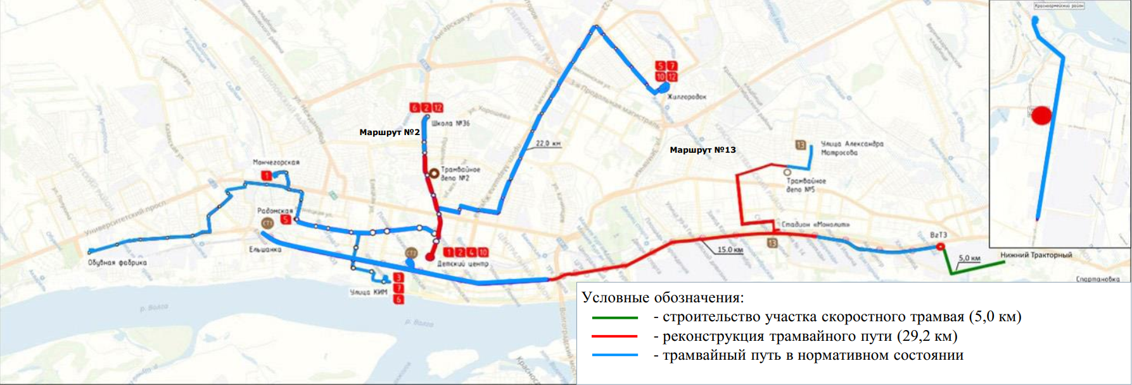
Рисунок 4.2.1. Схема развития трамвайной сети
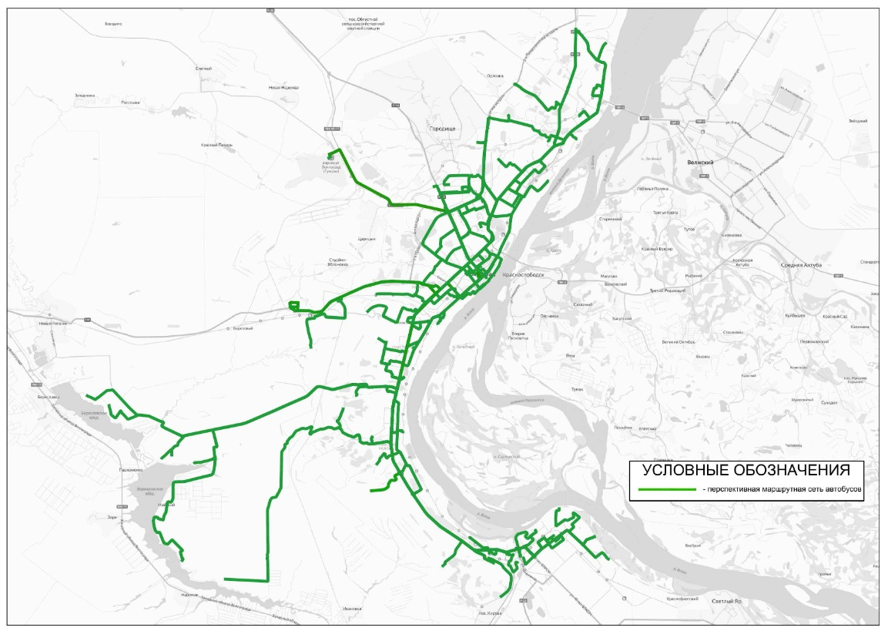
Рисунок 4.2.2. Схема развития автобусной сети

Таблица 4.2.2

Перспективный пассажиропоток по видам транспорта, пасс

Наименование | 2024 год | 2025 год
ГЭТ | 94601721 | 95593929
Автобусы | 140405439 | 140341377
Всего | 235007160 | 235935306

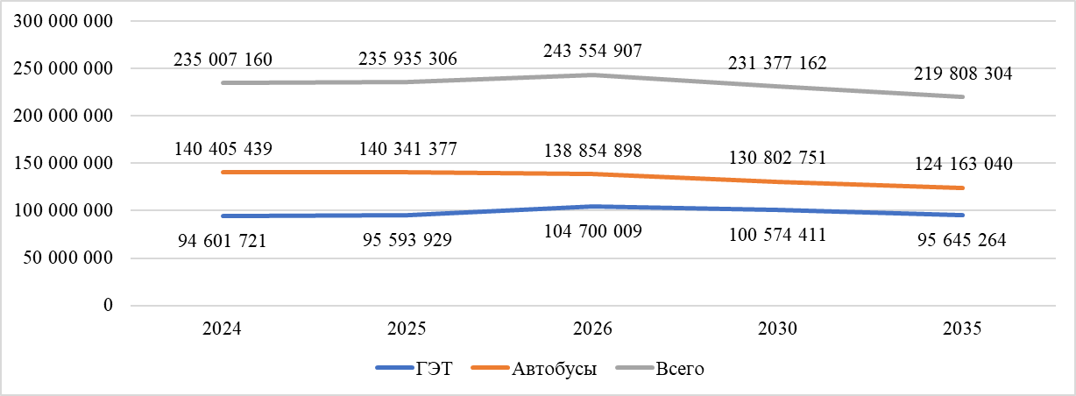
Рисунок 4.2.3. Перспективный пассажиропоток по видам транспорта

Для оценки технического состояния инфраструктуры электротранспорта в Волгограде в августе 2020 года проводилось обследование, включающее трамвайные пути, контактную сеть, тяговые подстанции, трамвайные и троллейбусные депо. По результатам проведенного обследования в Волгограде были определены объекты, нуждающиеся в капитальном ремонте. Для приведения инфраструктуры к нормативным показателям необходимо провести:
реконструкцию трамвайных путей, включающую замену путевого хозяйства, опор и контактной сети. Длина путей под реконструкцию – 29,2 км о.п. из имеющихся 103,4 км о.п.;
реконструкцию тяговых подстанций и питающих линий. В связи со 100% техническим износом зданий и агрегатов необходима модернизация или замена всего оборудования. Количество подстанций, нуждающихся в модернизации, – 11 шт.;
реконструкцию трамвайного депо № 3, расположенного по ул. 40 лет ВЛКСМ, 68. Используемая площадь земельного участка – 34712 кв. м, протяженность рельсовых путей – 1992,6 м, расчетная мощность по паспорту – 42 единицы подвижного состава. Оценочный износ депо – 90%. Основные проблемы: из-за длительной эксплуатации зданий без капитального ремонта, многолетнего замачивания конструкций здания подземными водами техническое состояние некоторых участков признано аварийным. В здании производственного назначения необходимо выполнить усиление (восстановление) грунтового основания, устройство новой отмостки по периметру здания. Необходимы ремонт кровли, полная замена газовой котельной, ремонт мягкой кровли строений, замена окон, ремонт канав, модернизация отопления и вентиляции, замена путей и КС. Вследствие высокого износа рекомендуется перенос депо в троллейбусное отделение № 1.
Для организации пересадки с межмуниципальных маршрутов на муниципальные маршруты планируются создание и обустройство ТПУ.

ТПУ «Северный»

ТПУ «Северный» представляется целесообразным для организации единого конечного остановочного пункта для маршрутов «Волжского» направления, «Дубовского» направления, а также для сезонных дачных маршрутов северного направления.
По результатам исследования, проводившегося в целях определения фактических показателей работы транспорта, определено, что обслуживаются 14 маршрутов с порядком 192 ТС.
Предпроектное решение по организации ТПУ «Северный» представлено на рисунке 4.2.4.
С 2024 года продлевается маршрут 2 электропоездам Шпалопропитка – Волгоград-1 до ст. Тракторная. Данная инициатива обусловлена намеченным строительством в районе ст. Тракторная ТПУ «Северный» (в настоящее время по ст. Тракторная курсирует 16 поездов).
Таким образом, согласно обустройству ТПУ «Северный», на его территории планируется разместить остановочные пункты не менее 14 пригородных маршрутов автобусных перевозок (включая дачные маршруты); изменение схем движения по муниципальным маршрутам общественного транспорта не предполагается.

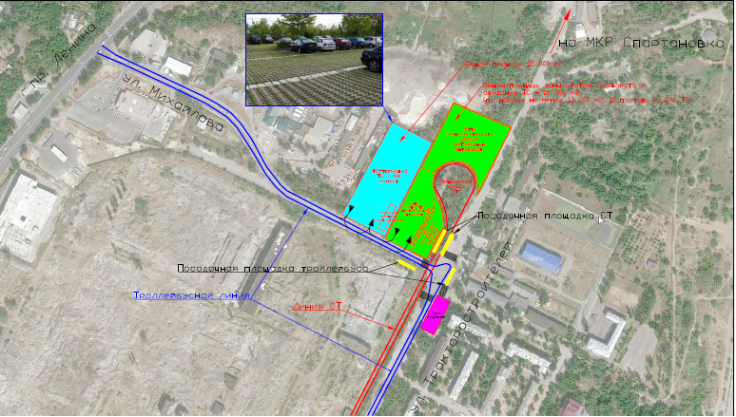
Рисунок 4.2.4. Предварительный план размещения ТПУ «Северный»

ТПУ «Мамаев Курган»

В Волгограде, который в свою очередь является ядром Волгоградской агломерации, планируется организовать ТПУ для пассажиров, двигающихся с западного, северного и южного направлений, в связи с планами по освоению территории Мамаева кургана, ограниченной ул. Космонавтов и ул. им. Землячки в Дзержинском районе. На осваиваемой территории планируется размещение лесопарковых зон, жилых домов, школы, детского сада и развитой дорожно-транспортной сети. Размещение на указанной территории ТПУ позволит обеспечить комфортными условиями пассажиров для ожидания и проезда на транспорте муниципальных и областных маршрутов. Помимо разворотного кольца троллейбусного маршрута (маршрут № 15а с троллейбусами с запасом автономного хода), сюда планируется завести автобусный маршрут № 35. Размещение здесь конечной остановки автобусного маршрута № 35 позволит осуществить подвоз жителей в центр города и на наб. 62-й Армии. Со стороны западного направления на данный ТПУ планируется завести микроавтобусы маршрута № 149, после введения в эксплуатацию третьей очереди моста через р. Волгу – микроавтобусы из Средней Ахтубы и г. Краснослободска, возможный вариант – маршрут № 174. ТПУ предлагается разместить на востоке осваиваемой территории (примыкание к ул. им. Землячки). Пересадку на транспорт также можно осуществлять с проходящих мимо по 2-й Продольной магистрали в пешеходной доступности автобусов маршрутов № 21, 25, 77. Рассматривается возможность о переносе конечной остановки муниципального маршрута № 4 «ЖД Больница – ТРК «Мармелад» на новый ТПУ, что позволит быстро жителям и пересадочным пассажирам добраться до 1-й Продольной магистрали. Волгоградцы и жители Волгоградской области могут также добраться до ТПУ на машинах, оставить их на близлежащей парковке и, осуществив пересадку, воспользоваться общественным маршрутным транспортом, осуществляющим там остановку.
Согласно проекту предполагается строительство 65 многоквартирных жилых домов жилой площадью 349972 кв. м. Общая площадь всех объектов капитального строительства на планируемой территории составит 539224 кв. м. В соответствии со сводом правил (далее – СП) 42.13330.2016 «Градостроительство. Планировка и застройка городских и сельских поселений» для различных типов жилых домов и квартир по уровню комфорта принимается: для массового типа жилого дома (экономкласс) – 30 кв. м общей площади квартир на 1 человека.
Технико-экономические показатели объема капитального строительства в границах территории проекта планировки и межевания ориентировочно составляют:

Наименование | Общая площадь квартир, кв. м | Норма  общей площади квартир на 1 чел. | Расчет численности населения | Численность населения, чел.
Проектируемая многоквартирная  застройка | 349972,0 | 30 кв. м | 349972,0/30 | 11666

Население нового жилого района составит порядка 11666 жителей. Однако ТПУ, размещаемый в рамках обслуживания указываемого района, должен обеспечить пассажирским транспортом не только порядка 11666 жителей нового жилого района, но и дать возможность пересадки пассажирам, двигающимся с других направлений.
Согласно статистическим данным, по возрастной структуре население Российской Федерации следующим образом распределяется в муниципальных образованиях:
моложе трудоспособного возраста – 18,4% (1,6 поездки в сутки);
трудоспособного возраста – 56,8% (1,5 поездки в сутки);
старше трудоспособного возраста – 24,8% (2,3 поездки в сутки).
На основании этих данных, предоставленных департаментом городского хозяйства администрации Волгограда, уровня автомобилизации населения и среднесуточного количества поездок групп населения общественным транспортом можно сделать выводы:
общественным транспортом регулярно будут пользоваться порядка 46,44% населения;
1596,3 поездки в сутки осуществляют жители до трудоспособного возраста, 4619,8 поездки в сутки – жители после трудоспособного возраста, 3092,9 поездки в сутки – жители трудоспособного возраста.
Таким образом, пассажирооборот нового района в сутки составит порядка 9309 пассажиров.
Транзитный транспорт, проходящий через близлежащие остановки или имеющий конечную остановку ТПУ, имеет среднесуточный пассажиропоток:
автобусный маршрут № 25 – 16859;
автобусный маршрут № 21 – 12860;
автобусный маршрут № 77 – 10392;
автобусный маршрут № 35 – 7685;
автобусный маршрут № 4 – до 2300;
автобусный маршрут № 149 – до 2000;
троллейбусный маршрут № 15а – 10483.
После перераспределения суточный пассажиропоток на данных маршрутах составит:
автобусный маршрут № 25 – 19739;
автобусный маршрут № 21 – 16700;
автобусный маршрут № 77 – 14232;
автобусный маршрут № 35 – 13444;
автобусный маршрут № 4 – до 2780;
автобусный маршрут № 149 – до 2480;
троллейбусный маршрут № 15а – 12403.
В часы пик пассажиропоток «на отправление» составит порядка:
автобусный маршрут № 25 – 1400 пасс/ч;
автобусный маршрут № 21 – 1200 пасс/ч;
автобусный маршрут № 77 – 1000 пасс/ч;
автобусный маршрут № 35 – 960 пасс/ч;
автобусный маршрут № 4 – 200 пасс/ч;
автобусный маршрут № 149 – 180 пасс/ч;
троллейбусный маршрут № 15а – 890 пасс/ч.
Из них новым ТПУ будет сгенерировано порядка 1200 пасс/ч на отправление в час пик (частота обслуживания ООТ в одном направлении – 19 – 20 ед./ч).
Таким образом, в соответствии с требованиями ВСН АВ-ПАС-94. Ведомственные строительные нормы. Автовокзалы и пассажирские автостанции (РД 3107938-0181-94) и СП 395.1325800.2018 «ТРАНСПОРТНО-ПЕРЕСАДОЧНЫЕ УЗЛЫ. Правила проектирования» площадь ТПУ предварительно составит 26980 кв. м, в том числе:
площадь зоны посадки-высадки и отстоя транспорта (на 30 постов) без учета площади дополнительных зданий ТПУ – 14257 кв. м;
площадь застройки здания ТПУ – 1080 кв. м;
площадь перехватывающей парковки – 7500 кв. м;
площадь озеленения – 4143 кв. м.
ТПУ предусмотрен к размещению как узловой элемент планировочной структуры Волгограда транспортно-общественного назначения в целях осуществления координации перевозок пассажиров, в котором осуществляется пересадка пассажиров между различными видами внешнего, регионального (с учетом планируемого строительства четвертой очереди мостового перехода через р. Волгу), городского и индивидуального транспорта в различных сочетаниях, и предназначен для обеспечения безопасного и комфортного обслуживания пассажиров в местах их пересадки с одного вида транспорта на другой.
Оптимальным местом размещения объекта местного значения – объекта транспорта в составе магистральных улиц районного значения и ТПУ (ТПУ, элемента УДС), обеспечивающего транспортную доступность новой жилой застройки, является участок на пересечении магистральных улиц районного значения, смежный с основными участками УДС.

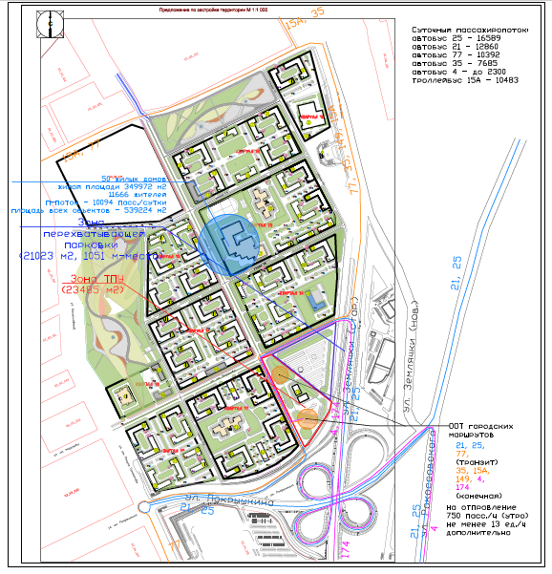
Рисунок 4.2.5. План размещения ТПУ «Мамаев Курган» на планируемой
к застройке территории

ТПУ «Южный»

Место расположения ТПУ «Южный» в настоящее время не утверждено, земельный участок не сформирован. Однако рассматривается возможность организации ТПУ на территории, прилегающей к станции электропоезда «Заканальная» с обеих сторон от полотна железной дороги. Схема данного участка представлена на рисунке 4.2.6.

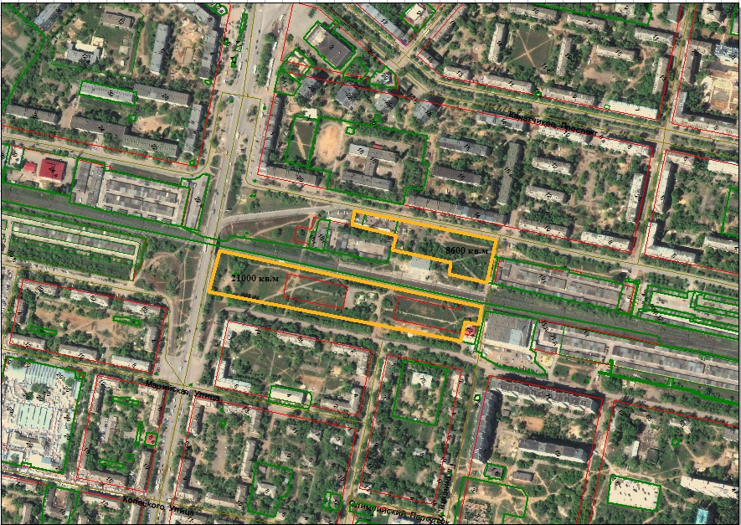
Рисунок 4.2.6. Схема участка, предлагаемого к размещению ТПУ «Южный» (выделен желтыми границами)

Площадь предлагаемого участка составляет: к северу от железнодорожного полотна – 8600 кв. м, к югу от железнодорожного полотна – 21000 кв. м. В соответствии с правилами землепользования и застройки планируемый земельный участок площадью 8600 кв. м расположен в зоне объектов городской инженерной и транспортной инфраструктур IV и V класса вредности (ИТ2), а земельный участок площадью 21000 кв. м расположен в зоне застройки объектами общественно-делового назначения (Д3). Схема размещения кадастровых участков представлена на рисунке 4.2.7.

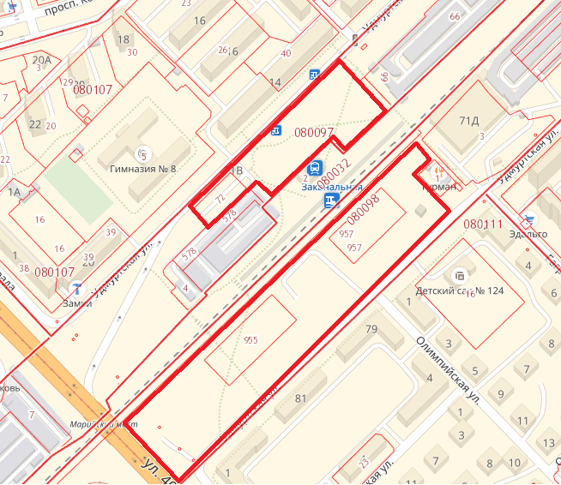
Рисунок 4.2.7. Схема расположения кадастровых участков на территории, планируемой для организации ТПУ «Южный»

Разработка предпроектной схемы работы ТПУ «Южный» основывается на вышеуказанной информации.
Составление схемы организации ТПУ «Южный» произведено в соответствии с ранее действовавшими нормами – ВСН АВ-ПАС-94 «Ведомственные строительные нормы. Автовокзалы и пассажирские автостанции (РД 3107938-0181-94)» (далее – ВСН АВ-ПАС-94), а также в соответствии с вновь утвержденными Министерством строительства Российской Федерации (от 21.09.2018) правилами – СП 395.1325800.2018 «Транспортно-пересадочные узлы. Правила проектирования». Также стоит отметить, что классификацию ТПУ возможно производить в соответствии с Методическими рекомендациями по устойчивому развитию транспортно-пересадочных узлов в поселениях, городских округах, городах федерального значения Российской Федерации, разработанными в начале 2017 года, одобренными научно-техническим советом ОАО «Научно-исследовательский институт автомобильного транспорта» и согласованными заместителем Министра транспорта Российской Федерации как руководство по проектированию и строительству ТПУ в границах городов Российской Федерации.
Границы зоны предпроектной проработки схемы работы ТПУ «Южный» представлены на рисунке 4.2.8.
Рисунок 4.2.8. Границы зоны предпроектной проработки схемы организации работы ТПУ «Южный»

